Documento de Requisitos
AutoTrack
Sistema web de gestão de ordens de serviço para oficinas mecânicas
Versão 1.0 – novembro de 2026

Ficha Técnica
Equipe Responsável pela Elaboração
Gabriel Lima Leandro – Desenvolvedor único (requisitos, projeto, implementação, testes e documentação)
Público Alvo
Este documento destina-se ao professor da disciplina GCC188 – Engenharia de Software e ao desenvolvedor do sistema AutoTrack.

Sumário
Introdução 5
Visão geral deste documento 5
Glossário, Siglas e Acrogramas 5
Definições e Atributos de Requisitos 5
Formulários coletados 6
Capítulo 1 – Descrição geral do sistema 7
Abrangência e sistemas relacionados 7
Relação de usuários do sistema 7
Diagrama de Caso de Uso – Visão do Usuário 8
Capítulo 2 – Requisitos funcionais (casos de uso) 9
Acesso 9
[RF001] Realizar login 9
[RF002] Realizar logout 10
[RF017] Alterar senha inicial 11
Serviço 12
[RF003] Cadastrar serviço 12
[RF004] Consultar serviço 13
[RF005] Alterar serviço 14
[RF006] Excluir serviço 15
Cliente 16
[RF007] Cadastrar cliente 16
[RF008] Consultar cliente 17
[RF009] Alterar cliente 18
Veículo 19
[RF010] Cadastrar veículo 19
[RF011] Consultar veículo 21
Ordem de serviço 21
[RF012] Abrir ordem de serviço 22
[RF013] Consultar ordem de serviço 23
[RF014] Alterar ordem de serviço 24
[RF015] Excluir ordem de serviço 26
Acompanhamento 27
[RF016] Acompanhar status da ordem de serviço 27
Capítulo 3 – Requisitos não funcionais 28
Usabilidade 28
[RNF001] Número de cliques do cadastro de cliente 28
[RNF002] Largura mínima de tela 28
Confiabilidade 28
[RNF003] Disponibilidade mensal 28
Desempenho 28
[RNF004] Tempo de resposta da consulta 28
[RNF005] Atualização do status para o Cliente 28
Segurança 28
[RNF006] Armazenamento de senhas 29
[RNF007] Expiração da sessão 29
[RNF008] Isolamento dos dados do Cliente 29
Distribuição 29
[RNF009] Instalação pelo README 29
Padrões 29
[RNF010] Padrão das mensagens de commit 29
Hardware e software 29
[RNF011] Navegadores compatíveis 29
[RNF012] Ambiente de execução do servidor 29
Capítulo 4 – Descrição da interface com o usuário 30
Prototipação 30
Mapa de navegação de interfaces 31
Catálogo de interfaces 32
Telas do protótipo 34
Capítulo 5 – Dicionário de Dados 49

Introdução
Este documento especifica o sistema AutoTrack, fornecendo ao desenvolvedor as informações necessárias para o projeto e a implementação, assim como para a realização dos testes e da homologação do sistema.

Visão geral deste documento
Esta introdução fornece as informações necessárias para o uso deste documento, explicitando seus objetivos e as convenções adotadas no texto. As demais seções apresentam a especificação do sistema AutoTrack e estão organizadas como descrito abaixo.
- Capítulo 1 – Descrição geral do sistema: apresenta uma visão geral do sistema, o seu escopo e os seus usuários.
- Capítulo 2 – Requisitos funcionais (casos de uso): apresenta todos os requisitos funcionais, com prioridades, atores, fluxos de eventos e regras de negócio de cada caso de uso.
- Capítulo 3 – Requisitos não funcionais: apresenta os requisitos de usabilidade, confiabilidade, desempenho, segurança, distribuição, padrões e de hardware e software.
- Capítulo 4 – Descrição da interface com o usuário: apresenta o protótipo, o mapa de navegação e o catálogo das interfaces.
- Capítulo 5 – Dicionário de Dados: apresenta as tabelas, os campos, os formatos e as validações dos dados.

Glossário, Siglas e Acrogramas
Administrador – Funcionário da oficina que cadastra serviços, clientes e veículos e gerencia as ordens de serviço.
Cliente – Pessoa que leva o veículo à oficina e acompanha o andamento do serviço pelo sistema.
Ordem de serviço – Registro que liga um cliente, um veículo e um ou mais serviços, com status, datas e valor total.
Serviço – Atividade oferecida pela oficina, cadastrada no catálogo com nome, descrição e preço.
Veículo – Automotor de um cliente, identificado pela placa.
Status – Situação da ordem de serviço: Aberta, Em andamento, Aguardando peças ou Concluída.
Hash – Resultado de uma função matemática de sentido único, usado para guardar senhas sem armazenar o texto original.
JWT – JSON Web Token: texto assinado que identifica o usuário logado durante a sessão.
CRUD – Conjunto das quatro operações básicas sobre os dados: cadastrar, consultar, alterar e excluir.

Definições e Atributos de Requisitos

Identificação dos Requisitos
RF é utilizado para identificar Requisitos Funcionais e RNF para identificar Requisitos Não Funcionais. Ambas as siglas vêm acompanhadas de um número de três dígitos, que é o identificador único do requisito. Por exemplo, o requisito RF016 indica o requisito funcional de número 16. Os identificadores não são reaproveitados.

Prioridades dos Requisitos
Para estabelecer a prioridade dos requisitos foram adotadas as denominações “essencial”, “importante” e “desejável”.
- Essencial é o requisito sem o qual o sistema não entra em funcionamento. Requisitos essenciais têm que ser implementados impreterivelmente.
- Importante é o requisito sem o qual o sistema entra em funcionamento, mas de forma não satisfatória. Requisitos importantes devem ser implementados, mas, se não forem, o sistema poderá ser implantado e usado mesmo assim.
- Desejável é o requisito que não compromete as funcionalidades básicas do sistema. Requisitos desejáveis podem ser deixados para versões posteriores, caso não haja tempo hábil para implementá-los.

Formulários coletados
Não há formulários coletados. A especificação parte da descrição do problema e da solução registrada no README do projeto.

Capítulo 1 – Descrição geral do sistema
O AutoTrack é um sistema web para oficinas mecânicas. A oficina registra os clientes, os veículos e os serviços que oferece e abre ordens de serviço que ligam um cliente, um veículo e um ou mais serviços. O Cliente acessa o sistema com e-mail e senha e acompanha o status das ordens de serviço dos seus veículos, sem precisar ligar para a oficina.
O sistema é composto por uma aplicação web em React (frontend), por uma API REST em Node.js com Express (backend) e por um banco de dados relacional MySQL. A comunicação entre o frontend e o backend usa JSON sobre HTTP, e a autenticação usa token JWT.

Abrangência e sistemas relacionados
O sistema irá:
- autenticar o Administrador e o Cliente por e-mail e senha;
- cadastrar, consultar, alterar e excluir serviços (CRUD de uma tabela);
- cadastrar e consultar clientes e veículos, e alterar clientes;
- abrir, consultar, alterar e excluir ordens de serviço, que envolvem as tabelas Cliente, Veículo e Serviço (CRUD de três ou mais tabelas);
- permitir que o Cliente acompanhe o status das suas ordens de serviço.
O sistema não irá, nesta versão:
- emitir nota fiscal nem registrar pagamentos, pois a oficina usa outros meios para isso;
- controlar o estoque de peças, que será avaliado em versões futuras;
- enviar notificações por e-mail ou mensagem, que serão avaliadas em versões futuras;
- oferecer aplicativo móvel nativo.
O sistema é independente e autocontido: não interage com outros sistemas.

Relação de usuários do sistema
Foram identificados dois usuários do sistema AutoTrack, denominados Administrador e Cliente, detalhados a seguir.
- Administrador
Funcionário da oficina responsável por cadastrar serviços, clientes e veículos e por gerenciar as ordens de serviço. Possui acesso a todas as funcionalidades, exceto o acompanhamento do Cliente.
- Cliente
Pessoa que leva o veículo à oficina. Acessa o sistema com e-mail e senha, em modo somente leitura, e consulta apenas as ordens de serviço dos seus próprios veículos.

Diagrama de Caso de Uso – Visão do Usuário
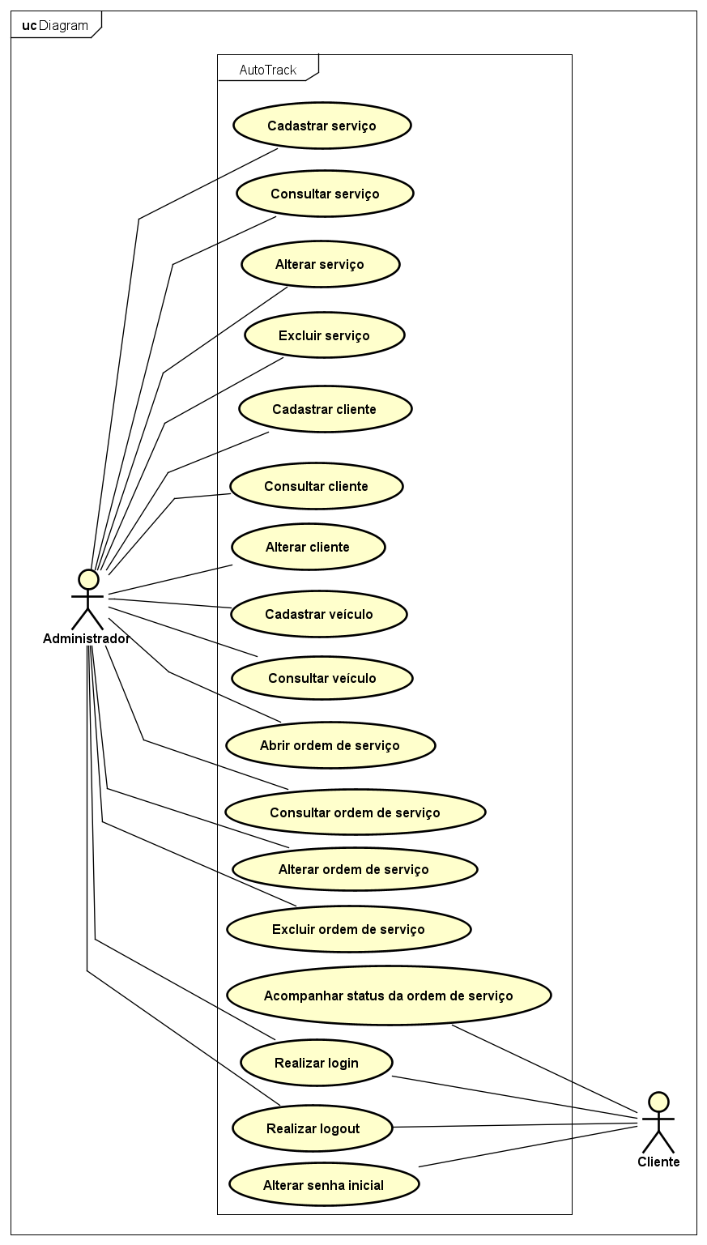
Figura 1 – Diagrama de casos de uso do AutoTrack (Astah UML).

Visão do Administrador
Casos de uso do Administrador: RF001 Realizar login; RF002 Realizar logout; RF003 Cadastrar serviço; RF004 Consultar serviço; RF005 Alterar serviço; RF006 Excluir serviço; RF007 Cadastrar cliente; RF008 Consultar cliente; RF009 Alterar cliente; RF010 Cadastrar veículo; RF011 Consultar veículo; RF012 Abrir ordem de serviço; RF013 Consultar ordem de serviço; RF014 Alterar ordem de serviço; RF015 Excluir ordem de serviço.

Visão do Cliente
Casos de uso do Cliente: RF001 Realizar login; RF002 Realizar logout; RF017 Alterar senha inicial; RF016 Acompanhar status da ordem de serviço.

Capítulo 2 – Requisitos funcionais (casos de uso)
Cada requisito funcional é um caso de uso do sistema e tem o mesmo nome no diagrama de casos de uso. Todos os requisitos, exceto o RF001, exigem que o usuário esteja logado. O campo Pós-condição não é utilizado.

Acesso
Requisitos de autenticação. Todos os demais requisitos do sistema exigem que o usuário tenha realizado o login.

[RF001] Realizar login
RF 001 | Realizar login
Prioridade: | (X) Essencial ( ) Importante ( ) Desejável
Atores: | Administrador, Cliente
Resumo: | O Administrador ou o Cliente informa e-mail e senha para acessar o sistema e é direcionado ao painel do seu perfil.
Pré-condição: | O usuário deve possuir cadastro no sistema.  O usuário não precisa estar logado.  O usuário deve estar na interface I_Login.
Pós-condição:
Interfaces: | I_Login  IE_LoginCamposVazios  IE_LoginCredenciaisInvalidas  I_DashboardAdministrador  I_DashboardCliente  I_PrimeiroAcesso
Fluxo principal: | Ator: | Sistema:
Fluxo principal: | 1. Informar e-mail e senha e clicar em "Entrar".
Fluxo principal: |  | 2. Validar o preenchimento dos dois campos.
Fluxo principal: |  | 3. Buscar o cadastro do usuário pelo e-mail informado.
Fluxo principal: |  | 4. Comparar a senha informada com o hash armazenado.
Fluxo principal: |  | 5. Gerar o token JWT de sessão contendo o perfil do usuário.
Fluxo principal: |  | 6. Redirecionar o Administrador para a interface I_DashboardAdministrador e o Cliente para a interface I_DashboardCliente.
Fluxo alternativo 1:  (Campo vazio) | Ator: | Sistema:
Fluxo alternativo 1:  (Campo vazio) |  | 2. Apresentar a interface IE_LoginCamposVazios com a mensagem "Informe e-mail e senha.".
Fluxo alternativo 1:  (Campo vazio) |  | 3. Retornar à interface I_Login.
Fluxo alternativo 2:  (Credenciais inválidas) | Ator: | Sistema:
Fluxo alternativo 2:  (Credenciais inválidas) |  | 3. Apresentar a interface IE_LoginCredenciaisInvalidas com a mensagem "E-mail ou senha incorretos.".
Fluxo alternativo 2:  (Credenciais inválidas) |  | 4. Retornar à interface I_Login.
Fluxo alternativo 3:  (Primeiro acesso do Cliente) | Ator: | Sistema:
Fluxo alternativo 3:  (Primeiro acesso do Cliente) |  | 6. Identificar que o Cliente ainda não alterou a senha inicial.
Fluxo alternativo 3:  (Primeiro acesso do Cliente) |  | 7. Redirecionar o Cliente para a interface I_PrimeiroAcesso.
Regras de Negócio: | 1 – O e-mail e a senha são obrigatórios.  2 – A mensagem de erro não informa qual dos dois campos está incorreto.  3 – O destino após o login depende do perfil do usuário: Administrador ou Cliente.  4 – A sessão tem validade de 60 minutos.  5 – Enquanto não alterar a senha inicial, o Cliente é direcionado à interface I_PrimeiroAcesso (RF017).

[RF002] Realizar logout
RF 002 | Realizar logout
Prioridade: | ( ) Essencial (X) Importante ( ) Desejável
Atores: | Administrador, Cliente
Resumo: | O usuário encerra a sessão e retorna à interface de login.
Pré-condição: | O usuário deve estar logado no sistema.  O usuário deve estar na interface I_DashboardAdministrador ou na interface I_DashboardCliente.
Pós-condição:
Interfaces: | I_DashboardAdministrador  I_DashboardCliente  I_Login
Fluxo principal: | Ator: | Sistema:
Fluxo principal: | 1. Clicar em "Sair".
Fluxo principal: |  | 2. Remover o token de sessão do navegador.
Fluxo principal: |  | 3. Apresentar a interface I_Login.
Regras de Negócio: | 1 – Após o logout, qualquer tentativa de acessar uma interface protegida redireciona para a interface I_Login.

[RF017] Alterar senha inicial
RF 017 | Alterar senha inicial
Prioridade: | (X) Essencial ( ) Importante ( ) Desejável
Atores: | Cliente
Resumo: | No primeiro acesso, o Cliente substitui a senha inicial definida pela oficina por uma senha própria antes de usar o sistema.
Pré-condição: | O Cliente deve estar logado no sistema pela primeira vez.  O Cliente deve estar na interface I_PrimeiroAcesso.
Pós-condição:
Interfaces: | I_PrimeiroAcesso  IE_CamposObrigatorios  IE_SenhaFraca  IE_SenhasDiferentes  IS_SenhaAlterada  I_DashboardCliente
Fluxo principal: | Ator: | Sistema:
Fluxo principal: | 1. Informar a nova senha, repetir a nova senha no campo de confirmação e clicar em "Salvar".
Fluxo principal: |  | 2. Validar o preenchimento dos dois campos.
Fluxo principal: |  | 3. Verificar se a nova senha tem no mínimo 8 caracteres, com letras e números, e difere da senha inicial.
Fluxo principal: |  | 4. Verificar se a confirmação é igual à nova senha.
Fluxo principal: |  | 5. Gravar o hash bcrypt da nova senha e registrar que o primeiro acesso foi concluído.
Fluxo principal: |  | 6. Apresentar a interface IS_SenhaAlterada com a mensagem "Senha alterada com sucesso!".
Fluxo principal: |  | 7. Redirecionar o Cliente para a interface I_DashboardCliente.
Fluxo alternativo 1:  (Campo vazio) | Ator: | Sistema:
Fluxo alternativo 1:  (Campo vazio) |  | 2. Apresentar a interface IE_CamposObrigatorios com os campos não preenchidos destacados.
Fluxo alternativo 1:  (Campo vazio) |  | 3. Retornar à interface I_PrimeiroAcesso.
Fluxo alternativo 2:  (Senha fora do padrão) | Ator: | Sistema:
Fluxo alternativo 2:  (Senha fora do padrão) |  | 3. Apresentar a interface IE_SenhaFraca com a mensagem "Use no mínimo 8 caracteres, com letras e números, diferente da senha inicial.".
Fluxo alternativo 2:  (Senha fora do padrão) |  | 4. Retornar à interface I_PrimeiroAcesso.
Fluxo alternativo 3:  (Confirmação diferente) | Ator: | Sistema:
Fluxo alternativo 3:  (Confirmação diferente) |  | 4. Apresentar a interface IE_SenhasDiferentes com a mensagem "A confirmação não confere com a nova senha.".
Fluxo alternativo 3:  (Confirmação diferente) |  | 5. Retornar à interface I_PrimeiroAcesso.
Regras de Negócio: | 1 – Enquanto a senha inicial não for alterada, o Cliente não acessa nenhuma outra interface do sistema.  2 – A nova senha tem no mínimo 8 caracteres, com pelo menos uma letra e um número.  3 – A nova senha é diferente da senha inicial.  4 – A nova senha é armazenada somente como hash.

Serviço
Catálogo de serviços que a oficina oferece, com nome, descrição e preço. Este grupo é o CRUD de uma tabela. Todos os requisitos têm o Administrador como ator.

[RF003] Cadastrar serviço
RF 003 | Cadastrar serviço
Prioridade: | (X) Essencial ( ) Importante ( ) Desejável
Atores: | Administrador
Resumo: | O Administrador cadastra um serviço no catálogo da oficina informando nome, descrição e preço.
Pré-condição: | O Administrador deve estar logado no sistema.  O Administrador deve estar na interface I_DashboardAdministrador.
Pós-condição:
Interfaces: | I_DashboardAdministrador  I_ListagemServicos  I_FormularioServico  IS_ServicoCadastrado  IE_CamposObrigatorios  IE_ServicoDuplicado
Fluxo principal: | Ator: | Sistema:
Fluxo principal: | 1. Selecionar a opção de gerenciar serviços no menu.
Fluxo principal: |  | 2. Apresentar a interface I_ListagemServicos com os serviços cadastrados.
Fluxo principal: | 3. Clicar em "Novo serviço".
Fluxo principal: |  | 4. Apresentar a interface I_FormularioServico com os campos vazios.
Fluxo principal: | 5. Preencher nome, descrição e preço e clicar em "Salvar".
Fluxo principal: |  | 6. Validar os dados informados.
Fluxo principal: |  | 7. Aplicar as regras de negócio.
Fluxo principal: |  | 8. Salvar o serviço no banco de dados.
Fluxo principal: |  | 9. Apresentar a interface IS_ServicoCadastrado com a mensagem "Serviço cadastrado com sucesso!".
Fluxo principal: |  | 10. Retornar à interface I_ListagemServicos.
Fluxo alternativo 1:  (Campo obrigatório vazio) | Ator: | Sistema:
Fluxo alternativo 1:  (Campo obrigatório vazio) |  | 6. Destacar os campos obrigatórios não preenchidos.
Fluxo alternativo 1:  (Campo obrigatório vazio) |  | 7. Apresentar a interface IE_CamposObrigatorios com a mensagem "Preencha todos os campos obrigatórios.".
Fluxo alternativo 1:  (Campo obrigatório vazio) |  | 8. Retornar à interface I_FormularioServico.
Fluxo alternativo 2:  (Registro duplicado) | Ator: | Sistema:
Fluxo alternativo 2:  (Registro duplicado) |  | 7. Apresentar a interface IE_ServicoDuplicado com a mensagem "Já existe um serviço com este nome.".
Fluxo alternativo 2:  (Registro duplicado) |  | 8. Retornar à interface I_FormularioServico.
Regras de Negócio: | 1 – O nome do serviço é único, sem diferenciar maiúsculas de minúsculas.  2 – O nome tem no máximo 60 caracteres e a descrição tem no máximo 255 caracteres.  3 – O preço é maior que R$ 0,00 e tem no máximo duas casas decimais.

[RF004] Consultar serviço
RF 004 | Consultar serviço
Prioridade: | (X) Essencial ( ) Importante ( ) Desejável
Atores: | Administrador
Resumo: | O Administrador consulta os serviços cadastrados e pesquisa por nome.
Pré-condição: | O Administrador deve estar logado no sistema.  O Administrador deve estar na interface I_DashboardAdministrador.
Pós-condição:
Interfaces: | I_DashboardAdministrador  I_ListagemServicos
Fluxo principal: | Ator: | Sistema:
Fluxo principal: | 1. Selecionar a opção de gerenciar serviços no menu.
Fluxo principal: |  | 2. Apresentar a interface I_ListagemServicos com todos os serviços em ordem alfabética de nome.
Fluxo principal: | 3. Digitar parte do nome no campo "Buscar" e clicar em "Pesquisar".
Fluxo principal: |  | 4. Filtrar os serviços cujo nome contém o texto digitado.
Fluxo principal: |  | 5. Apresentar o resultado na interface I_ListagemServicos.
Fluxo alternativo 1:  (Nenhum serviço encontrado) | Ator: | Sistema:
Fluxo alternativo 1:  (Nenhum serviço encontrado) |  | 4. Apresentar na interface I_ListagemServicos a mensagem "Nenhum serviço encontrado.".
Regras de Negócio: | 1 – A pesquisa não diferencia maiúsculas de minúsculas.  2 – A listagem apresenta nome, descrição e preço de cada serviço.

[RF005] Alterar serviço
RF 005 | Alterar serviço
Prioridade: | ( ) Essencial (X) Importante ( ) Desejável
Atores: | Administrador
Resumo: | O Administrador altera nome, descrição ou preço de um serviço cadastrado.
Pré-condição: | O Administrador deve estar logado no sistema.  O Administrador deve estar na interface I_ListagemServicos.
Pós-condição:
Interfaces: | I_ListagemServicos  I_FormularioServico  IS_ServicoAlterado  IE_CamposObrigatorios  IE_ServicoDuplicado
Fluxo principal: | Ator: | Sistema:
Fluxo principal: | 1. Clicar em "Editar" na linha do serviço desejado.
Fluxo principal: |  | 2. Apresentar a interface I_FormularioServico preenchida com os dados atuais do serviço.
Fluxo principal: | 3. Alterar os campos desejados e clicar em "Salvar".
Fluxo principal: |  | 4. Validar os dados informados.
Fluxo principal: |  | 5. Aplicar as regras de negócio.
Fluxo principal: |  | 6. Atualizar o serviço no banco de dados.
Fluxo principal: |  | 7. Apresentar a interface IS_ServicoAlterado com a mensagem "Serviço alterado com sucesso!".
Fluxo principal: |  | 8. Retornar à interface I_ListagemServicos.
Fluxo alternativo 1:  (Campo obrigatório vazio) | Ator: | Sistema:
Fluxo alternativo 1:  (Campo obrigatório vazio) |  | 4. Destacar os campos obrigatórios não preenchidos.
Fluxo alternativo 1:  (Campo obrigatório vazio) |  | 5. Apresentar a interface IE_CamposObrigatorios com a mensagem "Preencha todos os campos obrigatórios.".
Fluxo alternativo 1:  (Campo obrigatório vazio) |  | 6. Retornar à interface I_FormularioServico.
Fluxo alternativo 2:  (Registro duplicado) | Ator: | Sistema:
Fluxo alternativo 2:  (Registro duplicado) |  | 5. Apresentar a interface IE_ServicoDuplicado com a mensagem "Já existe um serviço com este nome.".
Fluxo alternativo 2:  (Registro duplicado) |  | 6. Retornar à interface I_FormularioServico.
Regras de Negócio: | 1 – O nome do serviço continua único após a alteração, sem diferenciar maiúsculas de minúsculas.  2 – A alteração do preço não modifica o preço das ordens de serviço já abertas.  3 – O preço é maior que R$ 0,00.

[RF006] Excluir serviço
RF 006 | Excluir serviço
Prioridade: | ( ) Essencial (X) Importante ( ) Desejável
Atores: | Administrador
Resumo: | O Administrador exclui um serviço do catálogo que nunca foi usado em uma ordem de serviço.
Pré-condição: | O Administrador deve estar logado no sistema.  O Administrador deve estar na interface I_ListagemServicos.
Pós-condição:
Interfaces: | I_ListagemServicos  I_ConfirmacaoExclusaoServico  IS_ServicoExcluido  IE_ServicoEmUso
Fluxo principal: | Ator: | Sistema:
Fluxo principal: | 1. Clicar em "Excluir" na linha do serviço desejado.
Fluxo principal: |  | 2. Apresentar a interface I_ConfirmacaoExclusaoServico com o nome do serviço.
Fluxo principal: | 3. Clicar em "Confirmar exclusão".
Fluxo principal: |  | 4. Validar se o serviço existe.
Fluxo principal: |  | 5. Aplicar as regras de negócio.
Fluxo principal: |  | 6. Excluir o serviço do banco de dados.
Fluxo principal: |  | 7. Apresentar a interface IS_ServicoExcluido com a mensagem "Serviço excluído com sucesso!".
Fluxo principal: |  | 8. Retornar à interface I_ListagemServicos.
Fluxo alternativo 1:  (Exclusão cancelada) | Ator: | Sistema:
Fluxo alternativo 1:  (Exclusão cancelada) | 4. Clicar em "Cancelar".
Fluxo alternativo 1:  (Exclusão cancelada) |  | 5. Retornar à interface I_ListagemServicos sem excluir o serviço.
Fluxo alternativo 2:  (Serviço vinculado a ordem de serviço) | Ator: | Sistema:
Fluxo alternativo 2:  (Serviço vinculado a ordem de serviço) |  | 5. Apresentar a interface IE_ServicoEmUso com a mensagem "Serviço vinculado a ordens de serviço não pode ser excluído.".
Fluxo alternativo 2:  (Serviço vinculado a ordem de serviço) |  | 6. Retornar à interface I_ListagemServicos.
Regras de Negócio: | 1 – Um serviço vinculado a pelo menos uma ordem de serviço não pode ser excluído.  2 – A exclusão exige confirmação do Administrador.

Cliente
Cadastro dos clientes da oficina. Ao cadastrar um cliente, o sistema cria o acesso dele ao sistema com o e-mail e a senha inicial informados. Esses requisitos dão apoio à ordem de serviço.

[RF007] Cadastrar cliente
RF 007 | Cadastrar cliente
Prioridade: | (X) Essencial ( ) Importante ( ) Desejável
Atores: | Administrador
Resumo: | O Administrador cadastra um cliente e cria o acesso dele ao sistema com e-mail e senha inicial.
Pré-condição: | O Administrador deve estar logado no sistema.  O Administrador deve estar na interface I_DashboardAdministrador.
Pós-condição:
Interfaces: | I_DashboardAdministrador  I_ListagemClientes  I_FormularioCliente  IS_ClienteCadastrado  IE_CamposObrigatorios  IE_ClienteDuplicado
Fluxo principal: | Ator: | Sistema:
Fluxo principal: | 1. Selecionar a opção de gerenciar clientes no menu.
Fluxo principal: |  | 2. Apresentar a interface I_ListagemClientes com os clientes cadastrados.
Fluxo principal: | 3. Clicar em "Novo cliente".
Fluxo principal: |  | 4. Apresentar a interface I_FormularioCliente com os campos vazios.
Fluxo principal: | 5. Preencher nome, CPF, telefone, e-mail e senha inicial e clicar em "Salvar".
Fluxo principal: |  | 6. Validar os dados informados.
Fluxo principal: |  | 7. Aplicar as regras de negócio.
Fluxo principal: |  | 8. Salvar o cliente e o seu acesso no banco de dados.
Fluxo principal: |  | 9. Apresentar a interface IS_ClienteCadastrado com a mensagem "Cliente cadastrado com sucesso!".
Fluxo principal: |  | 10. Retornar à interface I_ListagemClientes.
Fluxo alternativo 1:  (Campo obrigatório vazio) | Ator: | Sistema:
Fluxo alternativo 1:  (Campo obrigatório vazio) |  | 6. Destacar os campos obrigatórios não preenchidos.
Fluxo alternativo 1:  (Campo obrigatório vazio) |  | 7. Apresentar a interface IE_CamposObrigatorios com a mensagem "Preencha todos os campos obrigatórios.".
Fluxo alternativo 1:  (Campo obrigatório vazio) |  | 8. Retornar à interface I_FormularioCliente.
Fluxo alternativo 2:  (Registro duplicado) | Ator: | Sistema:
Fluxo alternativo 2:  (Registro duplicado) |  | 7. Apresentar a interface IE_ClienteDuplicado com a mensagem "Já existe um cliente com este CPF ou e-mail.".
Fluxo alternativo 2:  (Registro duplicado) |  | 8. Retornar à interface I_FormularioCliente.
Regras de Negócio: | 1 – O CPF é único e tem os dígitos verificadores válidos.  2 – O e-mail é único e tem formato válido.  3 – O telefone tem 10 ou 11 dígitos numéricos.  4 – A senha inicial tem no mínimo 8 caracteres e é armazenada somente como hash.  5 – No primeiro login, o Cliente deve trocar a senha inicial por uma senha própria (RF017).

[RF008] Consultar cliente
RF 008 | Consultar cliente
Prioridade: | (X) Essencial ( ) Importante ( ) Desejável
Atores: | Administrador
Resumo: | O Administrador consulta os clientes cadastrados e pesquisa por nome ou CPF.
Pré-condição: | O Administrador deve estar logado no sistema.  O Administrador deve estar na interface I_DashboardAdministrador.
Pós-condição:
Interfaces: | I_DashboardAdministrador  I_ListagemClientes
Fluxo principal: | Ator: | Sistema:
Fluxo principal: | 1. Selecionar a opção de gerenciar clientes no menu.
Fluxo principal: |  | 2. Apresentar a interface I_ListagemClientes com todos os clientes em ordem alfabética de nome.
Fluxo principal: | 3. Digitar parte do nome ou o CPF no campo "Buscar" e clicar em "Pesquisar".
Fluxo principal: |  | 4. Filtrar os clientes cujo nome ou CPF contém o texto digitado.
Fluxo principal: |  | 5. Apresentar o resultado na interface I_ListagemClientes.
Fluxo alternativo 1:  (Nenhum cliente encontrado) | Ator: | Sistema:
Fluxo alternativo 1:  (Nenhum cliente encontrado) |  | 4. Apresentar na interface I_ListagemClientes a mensagem "Nenhum cliente encontrado.".
Regras de Negócio: | 1 – A pesquisa por nome não diferencia maiúsculas de minúsculas.  2 – A listagem apresenta nome, CPF, telefone e e-mail de cada cliente.

[RF009] Alterar cliente
RF 009 | Alterar cliente
Prioridade: | ( ) Essencial (X) Importante ( ) Desejável
Atores: | Administrador
Resumo: | O Administrador altera nome, telefone ou e-mail de um cliente cadastrado.
Pré-condição: | O Administrador deve estar logado no sistema.  O Administrador deve estar na interface I_ListagemClientes.
Pós-condição:
Interfaces: | I_ListagemClientes  I_FormularioCliente  IS_ClienteAlterado  IE_CamposObrigatorios  IE_ClienteDuplicado
Fluxo principal: | Ator: | Sistema:
Fluxo principal: | 1. Clicar em "Editar" na linha do cliente desejado.
Fluxo principal: |  | 2. Apresentar a interface I_FormularioCliente preenchida com os dados atuais do cliente.
Fluxo principal: | 3. Alterar os campos desejados e clicar em "Salvar".
Fluxo principal: |  | 4. Validar os dados informados.
Fluxo principal: |  | 5. Aplicar as regras de negócio.
Fluxo principal: |  | 6. Atualizar o cliente e o e-mail de acesso no banco de dados.
Fluxo principal: |  | 7. Apresentar a interface IS_ClienteAlterado com a mensagem "Cliente alterado com sucesso!".
Fluxo principal: |  | 8. Retornar à interface I_ListagemClientes.
Fluxo alternativo 1:  (Campo obrigatório vazio) | Ator: | Sistema:
Fluxo alternativo 1:  (Campo obrigatório vazio) |  | 4. Destacar os campos obrigatórios não preenchidos.
Fluxo alternativo 1:  (Campo obrigatório vazio) |  | 5. Apresentar a interface IE_CamposObrigatorios com a mensagem "Preencha todos os campos obrigatórios.".
Fluxo alternativo 1:  (Campo obrigatório vazio) |  | 6. Retornar à interface I_FormularioCliente.
Fluxo alternativo 2:  (Registro duplicado) | Ator: | Sistema:
Fluxo alternativo 2:  (Registro duplicado) |  | 5. Apresentar a interface IE_ClienteDuplicado com a mensagem "Já existe um cliente com este e-mail.".
Fluxo alternativo 2:  (Registro duplicado) |  | 6. Retornar à interface I_FormularioCliente.
Regras de Negócio: | 1 – O CPF não pode ser alterado após o cadastro.  2 – O e-mail continua único após a alteração.  3 – O telefone tem 10 ou 11 dígitos numéricos.

Veículo
Cadastro dos veículos dos clientes. Cada veículo pertence a um único cliente. Esses requisitos dão apoio à ordem de serviço.

[RF010] Cadastrar veículo
RF 010 | Cadastrar veículo
Prioridade: | (X) Essencial ( ) Importante ( ) Desejável
Atores: | Administrador
Resumo: | O Administrador cadastra um veículo e o vincula a um cliente já cadastrado.
Pré-condição: | O Administrador deve estar logado no sistema.  O Administrador deve estar na interface I_DashboardAdministrador.
Pós-condição:
Interfaces: | I_DashboardAdministrador  I_ListagemVeiculos  I_FormularioVeiculo  IS_VeiculoCadastrado  IE_CamposObrigatorios  IE_VeiculoDuplicado
Fluxo principal: | Ator: | Sistema:
Fluxo principal: | 1. Selecionar a opção de gerenciar veículos no menu.
Fluxo principal: |  | 2. Apresentar a interface I_ListagemVeiculos com os veículos cadastrados.
Fluxo principal: | 3. Clicar em "Novo veículo".
Fluxo principal: |  | 4. Apresentar a interface I_FormularioVeiculo com a lista de clientes cadastrados.
Fluxo principal: | 5. Selecionar o cliente e preencher placa, marca, modelo, ano e quilometragem.
Fluxo principal: | 6. Clicar em "Salvar".
Fluxo principal: |  | 7. Validar os dados informados.
Fluxo principal: |  | 8. Aplicar as regras de negócio.
Fluxo principal: |  | 9. Salvar o veículo vinculado ao cliente no banco de dados.
Fluxo principal: |  | 10. Apresentar a interface IS_VeiculoCadastrado com a mensagem "Veículo cadastrado com sucesso!".
Fluxo principal: |  | 11. Retornar à interface I_ListagemVeiculos.
Fluxo alternativo 1:  (Campo obrigatório vazio) | Ator: | Sistema:
Fluxo alternativo 1:  (Campo obrigatório vazio) |  | 7. Destacar os campos obrigatórios não preenchidos.
Fluxo alternativo 1:  (Campo obrigatório vazio) |  | 8. Apresentar a interface IE_CamposObrigatorios com a mensagem "Preencha todos os campos obrigatórios.".
Fluxo alternativo 1:  (Campo obrigatório vazio) |  | 9. Retornar à interface I_FormularioVeiculo.
Fluxo alternativo 2:  (Registro duplicado) | Ator: | Sistema:
Fluxo alternativo 2:  (Registro duplicado) |  | 8. Apresentar a interface IE_VeiculoDuplicado com a mensagem "Já existe um veículo com esta placa.".
Fluxo alternativo 2:  (Registro duplicado) |  | 9. Retornar à interface I_FormularioVeiculo.
Regras de Negócio: | 1 – A placa é única e segue o formato AAA0A00 ou AAA-0000.  2 – O ano está entre 1950 e o ano atual mais um.  3 – A quilometragem é maior ou igual a zero.  4 – Todo veículo pertence a exatamente um cliente.

[RF011] Consultar veículo
RF 011 | Consultar veículo
Prioridade: | (X) Essencial ( ) Importante ( ) Desejável
Atores: | Administrador
Resumo: | O Administrador consulta os veículos cadastrados e pesquisa por placa ou por nome do cliente.
Pré-condição: | O Administrador deve estar logado no sistema.  O Administrador deve estar na interface I_DashboardAdministrador.
Pós-condição:
Interfaces: | I_DashboardAdministrador  I_ListagemVeiculos
Fluxo principal: | Ator: | Sistema:
Fluxo principal: | 1. Selecionar a opção de gerenciar veículos no menu.
Fluxo principal: |  | 2. Apresentar a interface I_ListagemVeiculos com todos os veículos em ordem alfabética de placa.
Fluxo principal: | 3. Digitar parte da placa ou do nome do cliente no campo "Buscar" e clicar em "Pesquisar".
Fluxo principal: |  | 4. Filtrar os veículos cuja placa ou cujo cliente contém o texto digitado.
Fluxo principal: |  | 5. Apresentar o resultado na interface I_ListagemVeiculos.
Fluxo alternativo 1:  (Nenhum veículo encontrado) | Ator: | Sistema:
Fluxo alternativo 1:  (Nenhum veículo encontrado) |  | 4. Apresentar na interface I_ListagemVeiculos a mensagem "Nenhum veículo encontrado.".
Regras de Negócio: | 1 – A pesquisa não diferencia maiúsculas de minúsculas.  2 – A listagem apresenta placa, marca, modelo, ano, quilometragem e nome do cliente.

Ordem de serviço
Operação principal da oficina. Cada ordem de serviço envolve as tabelas Cliente, Veículo e Serviço, além da própria ordem. Este grupo é o CRUD de três ou mais tabelas. O Administrador logado é quem registra a operação e não conta como tabela.

[RF012] Abrir ordem de serviço
RF 012 | Abrir ordem de serviço
Prioridade: | (X) Essencial ( ) Importante ( ) Desejável
Atores: | Administrador
Resumo: | O Administrador abre uma ordem de serviço escolhendo um cliente, um veículo dele e um ou mais serviços do catálogo.
Pré-condição: | O Administrador deve estar logado no sistema.  O Administrador deve estar na interface I_DashboardAdministrador.
Pós-condição:
Interfaces: | I_DashboardAdministrador  I_ListagemOrdensServico  I_FormularioOrdemServico  IS_OrdemServicoAberta  IE_OrdemServicoSemServico  IE_VeiculoComOrdemAberta  I_FormularioVeiculo
Fluxo principal: | Ator: | Sistema:
Fluxo principal: | 1. Selecionar a opção de gerenciar ordens de serviço no menu.
Fluxo principal: |  | 2. Apresentar a interface I_ListagemOrdensServico com as ordens de serviço cadastradas.
Fluxo principal: | 3. Clicar em "Nova ordem de serviço".
Fluxo principal: |  | 4. Apresentar a interface I_FormularioOrdemServico com a lista de clientes cadastrados.
Fluxo principal: | 5. Selecionar o cliente.
Fluxo principal: |  | 6. Apresentar a lista de veículos do cliente selecionado.
Fluxo principal: | 7. Selecionar o veículo.
Fluxo principal: |  | 8. Apresentar a lista de serviços cadastrados com os respectivos preços.
Fluxo principal: | 9. Selecionar um ou mais serviços e informar as observações.
Fluxo principal: |  | 10. Calcular o valor total somando os preços dos serviços selecionados.
Fluxo principal: | 11. Clicar em "Abrir ordem de serviço".
Fluxo principal: |  | 12. Validar os dados informados.
Fluxo principal: |  | 13. Aplicar as regras de negócio.
Fluxo principal: |  | 14. Salvar a ordem de serviço com status "Aberta" e os preços vigentes dos serviços no banco de dados.
Fluxo principal: |  | 15. Apresentar a interface IS_OrdemServicoAberta com a mensagem "Ordem de serviço aberta com sucesso!".
Fluxo principal: |  | 16. Retornar à interface I_ListagemOrdensServico.
Fluxo alternativo 1:  (Cliente sem veículo cadastrado) | Ator: | Sistema:
Fluxo alternativo 1:  (Cliente sem veículo cadastrado) |  | 6. Apresentar a mensagem "Cliente sem veículo cadastrado." com o botão "Cadastrar veículo".
Fluxo alternativo 1:  (Cliente sem veículo cadastrado) | 7. Clicar em "Cadastrar veículo".
Fluxo alternativo 1:  (Cliente sem veículo cadastrado) |  | 8. Apresentar a interface I_FormularioVeiculo para executar o requisito RF010.
Fluxo alternativo 2:  (Nenhum serviço selecionado) | Ator: | Sistema:
Fluxo alternativo 2:  (Nenhum serviço selecionado) |  | 12. Apresentar a interface IE_OrdemServicoSemServico com a mensagem "Selecione ao menos um serviço.".
Fluxo alternativo 2:  (Nenhum serviço selecionado) |  | 13. Retornar à interface I_FormularioOrdemServico.
Fluxo alternativo 3:  (Veículo com ordem de serviço em andamento) | Ator: | Sistema:
 |  | 13. Apresentar a interface IE_VeiculoComOrdemAberta com a mensagem "Este veículo já possui uma ordem de serviço em andamento.".
 |  | 14. Retornar à interface I_FormularioOrdemServico.
Regras de Negócio: | 1 – O veículo selecionado pertence ao cliente selecionado.  2 – A ordem de serviço tem ao menos um serviço.  3 – Um veículo não pode ter mais de uma ordem de serviço com status diferente de "Concluída".  4 – O status inicial da ordem de serviço é "Aberta".  5 – O preço de cada serviço é copiado para a ordem de serviço no momento da abertura.  6 – O valor total é a soma dos preços dos serviços da ordem de serviço.

[RF013] Consultar ordem de serviço
RF 013 | Consultar ordem de serviço
Prioridade: | (X) Essencial ( ) Importante ( ) Desejável
Atores: | Administrador
Resumo: | O Administrador consulta as ordens de serviço e filtra por status, placa ou nome do cliente.
Pré-condição: | O Administrador deve estar logado no sistema.  O Administrador deve estar na interface I_DashboardAdministrador.
Pós-condição:
Interfaces: | I_DashboardAdministrador  I_ListagemOrdensServico
Fluxo principal: | Ator: | Sistema:
Fluxo principal: | 1. Selecionar a opção de gerenciar ordens de serviço no menu.
Fluxo principal: |  | 2. Apresentar a interface I_ListagemOrdensServico com todas as ordens de serviço, da mais recente para a mais antiga.
Fluxo principal: | 3. Selecionar um status ou digitar placa ou nome do cliente e clicar em "Pesquisar".
Fluxo principal: |  | 4. Filtrar as ordens de serviço que atendem aos critérios informados.
Fluxo principal: |  | 5. Apresentar o resultado na interface I_ListagemOrdensServico.
Fluxo alternativo 1:  (Nenhuma ordem de serviço encontrada) | Ator: | Sistema:
Fluxo alternativo 1:  (Nenhuma ordem de serviço encontrada) |  | 4. Apresentar na interface I_ListagemOrdensServico a mensagem "Nenhuma ordem de serviço encontrada.".
Regras de Negócio: | 1 – Os status possíveis são "Aberta", "Em andamento", "Aguardando peças" e "Concluída".  2 – A listagem apresenta número, data de abertura, cliente, placa, status e valor total.

[RF014] Alterar ordem de serviço
RF 014 | Alterar ordem de serviço
Prioridade: | (X) Essencial ( ) Importante ( ) Desejável
Atores: | Administrador
Resumo: | O Administrador altera o status, as observações e os serviços de uma ordem de serviço que ainda não foi concluída.
Pré-condição: | O Administrador deve estar logado no sistema.  O Administrador deve estar na interface I_ListagemOrdensServico.
Pós-condição:
Interfaces: | I_ListagemOrdensServico  I_FormularioOrdemServico  IS_OrdemServicoAlterada  IE_OrdemServicoSemServico  IE_OrdemServicoConcluida  IE_StatusInvalido
Fluxo principal: | Ator: | Sistema:
Fluxo principal: | 1. Clicar em "Editar" na linha da ordem de serviço desejada.
Fluxo principal: |  | 2. Apresentar a interface I_FormularioOrdemServico com os dados atuais da ordem de serviço.
Fluxo principal: | 3. Alterar o status, as observações ou os serviços e clicar em "Salvar".
Fluxo principal: |  | 4. Recalcular o valor total da ordem de serviço.
Fluxo principal: |  | 5. Validar os dados informados.
Fluxo principal: |  | 6. Aplicar as regras de negócio.
Fluxo principal: |  | 7. Atualizar a ordem de serviço no banco de dados.
Fluxo principal: |  | 8. Apresentar a interface IS_OrdemServicoAlterada com a mensagem "Ordem de serviço alterada com sucesso!".
Fluxo principal: |  | 9. Retornar à interface I_ListagemOrdensServico.
Fluxo alternativo 1:  (Ordem de serviço concluída) | Ator: | Sistema:
Fluxo alternativo 1:  (Ordem de serviço concluída) |  | 2. Apresentar a interface IE_OrdemServicoConcluida com a mensagem "Ordem de serviço concluída não pode ser alterada.".
Fluxo alternativo 1:  (Ordem de serviço concluída) |  | 3. Retornar à interface I_ListagemOrdensServico.
Fluxo alternativo 2:  (Nenhum serviço selecionado) | Ator: | Sistema:
Fluxo alternativo 2:  (Nenhum serviço selecionado) |  | 5. Apresentar a interface IE_OrdemServicoSemServico com a mensagem "Selecione ao menos um serviço.".
Fluxo alternativo 2:  (Nenhum serviço selecionado) |  | 6. Retornar à interface I_FormularioOrdemServico.
Fluxo alternativo 3:  (Mudança de status não permitida) | Ator: | Sistema:
Fluxo alternativo 3:  (Mudança de status não permitida) |  | 6. Apresentar a interface IE_StatusInvalido com a mensagem "Mudança de status não permitida.".
Fluxo alternativo 3:  (Mudança de status não permitida) |  | 7. Retornar à interface I_FormularioOrdemServico.
Regras de Negócio: | 1 – A sequência de status permitida é "Aberta", "Em andamento", "Aguardando peças" e "Concluída".  2 – O status "Aguardando peças" pode voltar para "Em andamento".  3 – Uma ordem de serviço com status "Concluída" não pode ser alterada.  4 – O cliente e o veículo não podem ser alterados após a abertura.  5 – Um serviço adicionado usa o preço vigente e os serviços já existentes mantêm o preço da abertura.  6 – A ordem de serviço tem ao menos um serviço.

[RF015] Excluir ordem de serviço
RF 015 | Excluir ordem de serviço
Prioridade: | ( ) Essencial (X) Importante ( ) Desejável
Atores: | Administrador
Resumo: | O Administrador exclui uma ordem de serviço aberta por engano, que ainda não foi iniciada.
Pré-condição: | O Administrador deve estar logado no sistema.  O Administrador deve estar na interface I_ListagemOrdensServico.
Pós-condição:
Interfaces: | I_ListagemOrdensServico  I_ConfirmacaoExclusaoOrdemServico  IS_OrdemServicoExcluida  IE_OrdemServicoNaoExcluivel
Fluxo principal: | Ator: | Sistema:
Fluxo principal: | 1. Clicar em "Excluir" na linha da ordem de serviço desejada.
Fluxo principal: |  | 2. Apresentar a interface I_ConfirmacaoExclusaoOrdemServico com número, cliente e placa.
Fluxo principal: | 3. Clicar em "Confirmar exclusão".
Fluxo principal: |  | 4. Validar se a ordem de serviço existe.
Fluxo principal: |  | 5. Aplicar as regras de negócio.
Fluxo principal: |  | 6. Excluir a ordem de serviço e os serviços vinculados a ela no banco de dados.
Fluxo principal: |  | 7. Apresentar a interface IS_OrdemServicoExcluida com a mensagem "Ordem de serviço excluída com sucesso!".
Fluxo principal: |  | 8. Retornar à interface I_ListagemOrdensServico.
Fluxo alternativo 1:  (Exclusão cancelada) | Ator: | Sistema:
Fluxo alternativo 1:  (Exclusão cancelada) | 4. Clicar em "Cancelar".
Fluxo alternativo 1:  (Exclusão cancelada) |  | 5. Retornar à interface I_ListagemOrdensServico sem excluir a ordem de serviço.
Fluxo alternativo 2:  (Ordem de serviço já iniciada) | Ator: | Sistema:
Fluxo alternativo 2:  (Ordem de serviço já iniciada) |  | 5. Apresentar a interface IE_OrdemServicoNaoExcluivel com a mensagem "Somente ordens de serviço com status Aberta podem ser excluídas.".
Fluxo alternativo 2:  (Ordem de serviço já iniciada) |  | 6. Retornar à interface I_ListagemOrdensServico.
Regras de Negócio: | 1 – Somente uma ordem de serviço com status "Aberta" pode ser excluída.  2 – A exclusão exige confirmação do Administrador.

Acompanhamento
Visão do Cliente, em modo somente leitura. O Cliente não vê botões de cadastro, alteração ou exclusão.

[RF016] Acompanhar status da ordem de serviço
RF 016 | Acompanhar status da ordem de serviço
Prioridade: | (X) Essencial ( ) Importante ( ) Desejável
Atores: | Cliente
Resumo: | O Cliente consulta o status da ordem de serviço em andamento do seu veículo e o histórico das ordens anteriores.
Pré-condição: | O Cliente deve estar logado no sistema.  O Cliente deve estar na interface I_DashboardCliente.
Pós-condição:
Interfaces: | I_DashboardCliente  I_AcompanhamentoOrdemServico
Fluxo principal: | Ator: | Sistema:
Fluxo principal: | 1. Selecionar a opção de acompanhar ordens de serviço no menu.
Fluxo principal: |  | 2. Buscar as ordens de serviço dos veículos do Cliente logado.
Fluxo principal: |  | 3. Apresentar a interface I_AcompanhamentoOrdemServico com a ordem de serviço em andamento em destaque e o seu status.
Fluxo principal: |  | 4. Apresentar o histórico das ordens de serviço anteriores do Cliente.
Fluxo principal: | 5. Selecionar uma ordem de serviço do histórico.
Fluxo principal: |  | 6. Apresentar os serviços, as datas e o valor total da ordem de serviço selecionada.
Fluxo alternativo 1:  (Nenhuma ordem de serviço encontrada) | Ator: | Sistema:
Fluxo alternativo 1:  (Nenhuma ordem de serviço encontrada) |  | 3. Apresentar na interface I_AcompanhamentoOrdemServico a mensagem "Você não possui ordens de serviço.".
Regras de Negócio: | 1 – O Cliente visualiza somente as ordens de serviço dos seus próprios veículos.  2 – O Cliente não possui permissão para cadastrar, alterar ou excluir nenhum dado.  3 – Ordens de serviço com status "Concluída" aparecem somente no histórico.

Capítulo 3 – Requisitos não funcionais
Os requisitos não funcionais são mensuráveis e cada um trata de um único assunto. O campo "Caso(s) de uso associado(s)" indica os requisitos funcionais relacionados.

Usabilidade
Requisitos associados à facilidade de uso da interface com o usuário.

[RNF001] Número de cliques do cadastro de cliente
O Administrador deve conseguir concluir o cadastro de um cliente em, no máximo, 6 cliques a partir da interface I_DashboardAdministrador.
Prioridade: ( ) Essencial ( ) Importante (X) Desejável
Caso(s) de uso associado(s): RF007

[RNF002] Largura mínima de tela
Todas as interfaces devem ser exibidas sem rolagem horizontal em telas com largura a partir de 360 pixels.
Prioridade: ( ) Essencial (X) Importante ( ) Desejável
Caso(s) de uso associado(s): todos os requisitos funcionais

Confiabilidade
Requisitos associados à frequência de falhas e à disponibilidade do sistema.

[RNF003] Disponibilidade mensal
O sistema deve estar disponível em, no mínimo, 95% do tempo durante o horário de funcionamento da oficina (segunda a sábado, das 8h às 18h), medido mensalmente.
Prioridade: ( ) Essencial (X) Importante ( ) Desejável
Caso(s) de uso associado(s): todos os requisitos funcionais

Desempenho
Requisitos associados ao tempo de resposta e ao uso de recursos.

[RNF004] Tempo de resposta da consulta
A consulta de ordens de serviço deve apresentar o resultado em até 2 segundos com 1.000 ordens de serviço cadastradas.
Prioridade: ( ) Essencial (X) Importante ( ) Desejável
Caso(s) de uso associado(s): RF013

[RNF005] Atualização do status para o Cliente
A interface I_AcompanhamentoOrdemServico deve atualizar o status da ordem de serviço a cada 30 segundos, sem recarregar a página.
Prioridade: ( ) Essencial ( ) Importante (X) Desejável
Caso(s) de uso associado(s): RF016

Segurança
Requisitos associados à integridade, à privacidade e à autenticidade dos dados.

[RNF006] Armazenamento de senhas
As senhas devem ser armazenadas somente como hash bcrypt, com fator de custo mínimo 10.
Prioridade: (X) Essencial ( ) Importante ( ) Desejável
Caso(s) de uso associado(s): RF001, RF007, RF017

[RNF007] Expiração da sessão
O token JWT de sessão deve expirar em 60 minutos após o login.
Prioridade: (X) Essencial ( ) Importante ( ) Desejável
Caso(s) de uso associado(s): RF001

[RNF008] Isolamento dos dados do Cliente
A API (HTTP/1.1) deve responder com o código 403 quando um Cliente solicitar dados de ordens de serviço de veículos de outro Cliente.
Prioridade: (X) Essencial ( ) Importante ( ) Desejável
Caso(s) de uso associado(s): RF016

Distribuição
Requisitos associados à distribuição da versão executável do sistema.

[RNF009] Instalação pelo README
O sistema deve ser instalado e executado seguindo o README do repositório GitHub com, no máximo, 8 comandos de terminal.
Prioridade: ( ) Essencial (X) Importante ( ) Desejável
Caso(s) de uso associado(s): todos os requisitos funcionais

Padrões
Requisitos associados a padrões que o sistema ou o seu processo de desenvolvimento devem seguir.

[RNF010] Padrão das mensagens de commit
As mensagens de commit do repositório devem seguir a especificação Conventional Commits 1.0.0.
Prioridade: ( ) Essencial ( ) Importante (X) Desejável
Caso(s) de uso associado(s): todos os requisitos funcionais

Hardware e software
Requisitos associados ao hardware e ao software usados para executar o sistema.

[RNF011] Navegadores compatíveis
O sistema deve funcionar nos navegadores Google Chrome 120 ou superior, Mozilla Firefox 120 ou superior e Microsoft Edge 120 ou superior.
Prioridade: (X) Essencial ( ) Importante ( ) Desejável
Caso(s) de uso associado(s): todos os requisitos funcionais

[RNF012] Ambiente de execução do servidor
O servidor deve executar sobre Node.js 24 ou superior e utilizar o banco de dados MySQL 8.4.
Prioridade: (X) Essencial ( ) Importante ( ) Desejável
Caso(s) de uso associado(s): todos os requisitos funcionais

Capítulo 4 – Descrição da interface com o usuário
Neste documento, adota-se “I_” para indicar uma interface, “IE_” para indicar uma interface com mensagem de erro e “IS_” para indicar uma interface com mensagem de sucesso. Assim, a interface de login é nomeada “I_Login” e a interface de erro de credenciais inválidas é nomeada “IE_LoginCredenciaisInvalidas”. O nome de cada interface é único e é o mesmo usado no protótipo.

Prototipação
Link do protótipo no Figma: https://www.figma.com/design/vRuKwacCSuyKdjBh6kGo9H/AutoTrack

Mapa de navegação de interfaces
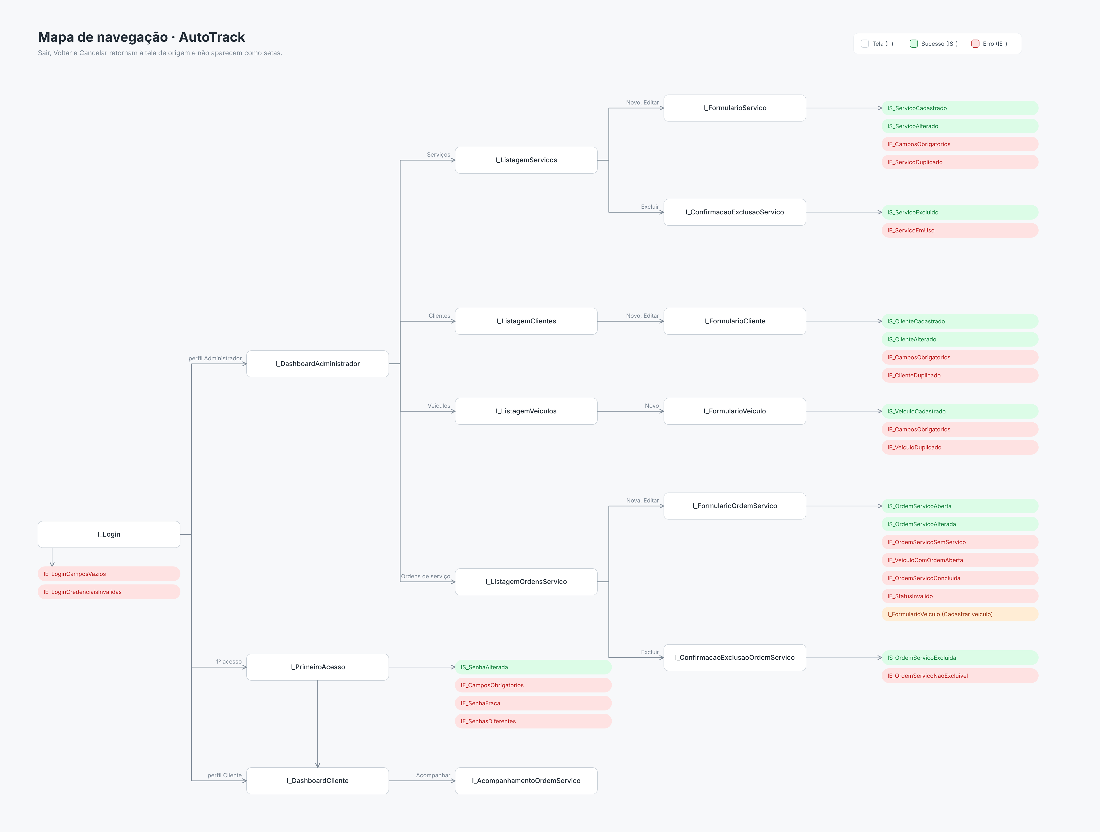
Figura 2 – Mapa de navegação das interfaces (página "Mapa de navegação" do protótipo no Figma).

A tabela abaixo descreve a navegação entre as interfaces e serve de base para o mapa.
Interface de origem | Interfaces de destino
I_Login | I_DashboardAdministrador (perfil Administrador); I_DashboardCliente (perfil Cliente); I_PrimeiroAcesso (primeiro acesso do Cliente); IE_LoginCamposVazios; IE_LoginCredenciaisInvalidas
I_PrimeiroAcesso | IS_SenhaAlterada; IE_CamposObrigatorios; IE_SenhaFraca; IE_SenhasDiferentes; I_DashboardCliente (após a troca)
I_DashboardAdministrador | I_ListagemServicos; I_ListagemClientes; I_ListagemVeiculos; I_ListagemOrdensServico; I_Login (Sair)
I_DashboardCliente | I_AcompanhamentoOrdemServico; I_Login (Sair)
I_ListagemServicos | I_FormularioServico (Novo, Editar); I_ConfirmacaoExclusaoServico (Excluir)
I_FormularioServico | IS_ServicoCadastrado; IS_ServicoAlterado; IE_CamposObrigatorios; IE_ServicoDuplicado
I_ConfirmacaoExclusaoServico | IS_ServicoExcluido; IE_ServicoEmUso; I_ListagemServicos (Cancelar)
I_ListagemClientes | I_FormularioCliente (Novo, Editar)
I_FormularioCliente | IS_ClienteCadastrado; IS_ClienteAlterado; IE_CamposObrigatorios; IE_ClienteDuplicado
I_ListagemVeiculos | I_FormularioVeiculo (Novo)
I_FormularioVeiculo | IS_VeiculoCadastrado; IE_CamposObrigatorios; IE_VeiculoDuplicado
I_ListagemOrdensServico | I_FormularioOrdemServico (Nova, Editar); I_ConfirmacaoExclusaoOrdemServico (Excluir)
I_FormularioOrdemServico | IS_OrdemServicoAberta; IS_OrdemServicoAlterada; IE_OrdemServicoSemServico; IE_VeiculoComOrdemAberta; IE_OrdemServicoConcluida; IE_StatusInvalido; I_FormularioVeiculo (Cadastrar veículo)
I_ConfirmacaoExclusaoOrdemServico | IS_OrdemServicoExcluida; IE_OrdemServicoNaoExcluivel; I_ListagemOrdensServico (Cancelar)
I_AcompanhamentoOrdemServico | I_DashboardCliente (Voltar)

Catálogo de interfaces
A tabela abaixo garante a rastreabilidade entre as interfaces e os requisitos funcionais que as utilizam.
Interface | Descrição | Requisitos
I_Login | Formulário de acesso com e-mail e senha. | RF001, RF002
IE_LoginCamposVazios | Mensagem de erro quando e-mail ou senha não foram preenchidos. | RF001
IE_LoginCredenciaisInvalidas | Mensagem de erro quando e-mail ou senha estão incorretos. | RF001
I_DashboardAdministrador | Painel inicial do Administrador com o menu de serviços, clientes, veículos e ordens de serviço. | RF001, RF002, RF003, RF004, RF007, RF008, RF010, RF011, RF012, RF013
I_DashboardCliente | Painel inicial do Cliente com o resumo da ordem de serviço em andamento. | RF001, RF002, RF017, RF016
IE_CamposObrigatorios | Formulário com os campos obrigatórios não preenchidos destacados. | RF017, RF003, RF005, RF007, RF009, RF010
I_PrimeiroAcesso | Formulário de troca da senha inicial no primeiro acesso do Cliente. | RF001, RF017
IE_SenhaFraca | Mensagem de erro quando a nova senha não segue o padrão mínimo. | RF017
IE_SenhasDiferentes | Mensagem de erro quando a confirmação não confere com a nova senha. | RF017
IS_SenhaAlterada | Mensagem de sucesso após a troca da senha inicial. | RF017
I_ListagemServicos | Tabela de serviços com campo de busca e botões Novo, Editar e Excluir. | RF003, RF004, RF005, RF006
I_FormularioServico | Formulário de cadastro e alteração de serviço. | RF003, RF005
IS_ServicoCadastrado | Mensagem de sucesso após cadastrar serviço. | RF003
IS_ServicoAlterado | Mensagem de sucesso após alterar serviço. | RF005
IS_ServicoExcluido | Mensagem de sucesso após excluir serviço. | RF006
I_ConfirmacaoExclusaoServico | Janela de confirmação da exclusão de serviço. | RF006
IE_ServicoDuplicado | Mensagem de erro de nome de serviço já cadastrado. | RF003, RF005
IE_ServicoEmUso | Mensagem de erro de serviço vinculado a ordem de serviço. | RF006
I_ListagemClientes | Tabela de clientes com campo de busca e botões Novo e Editar. | RF007, RF008, RF009
I_FormularioCliente | Formulário de cadastro e alteração de cliente. | RF007, RF009
IS_ClienteCadastrado | Mensagem de sucesso após cadastrar cliente. | RF007
IS_ClienteAlterado | Mensagem de sucesso após alterar cliente. | RF009
IE_ClienteDuplicado | Mensagem de erro de CPF ou e-mail já cadastrado. | RF007, RF009
I_ListagemVeiculos | Tabela de veículos com campo de busca e botão Novo. | RF010, RF011
I_FormularioVeiculo | Formulário de cadastro de veículo com seleção do cliente. | RF010, RF012
IS_VeiculoCadastrado | Mensagem de sucesso após cadastrar veículo. | RF010
IE_VeiculoDuplicado | Mensagem de erro de placa já cadastrada. | RF010
I_ListagemOrdensServico | Tabela de ordens de serviço com filtros de status, placa e cliente. | RF012, RF013, RF014, RF015
I_FormularioOrdemServico | Formulário com seleção de cliente, veículo e serviços, status, observações e valor total. | RF012, RF014
IS_OrdemServicoAberta | Mensagem de sucesso após abrir ordem de serviço. | RF012
IS_OrdemServicoAlterada | Mensagem de sucesso após alterar ordem de serviço. | RF014
IS_OrdemServicoExcluida | Mensagem de sucesso após excluir ordem de serviço. | RF015
I_ConfirmacaoExclusaoOrdemServico | Janela de confirmação da exclusão de ordem de serviço. | RF015
IE_OrdemServicoSemServico | Mensagem de erro de ordem de serviço sem nenhum serviço selecionado. | RF012, RF014
IE_VeiculoComOrdemAberta | Mensagem de erro de veículo com ordem de serviço em andamento. | RF012
IE_OrdemServicoConcluida | Mensagem de erro ao tentar alterar ordem de serviço concluída. | RF014
IE_StatusInvalido | Mensagem de erro de mudança de status não permitida. | RF014
IE_OrdemServicoNaoExcluivel | Mensagem de erro ao tentar excluir ordem de serviço já iniciada. | RF015
I_AcompanhamentoOrdemServico | Tela do Cliente com a ordem de serviço em andamento em destaque, status e histórico. | RF016

Telas do protótipo
As figuras abaixo foram exportadas do protótipo no Figma. Cada tela tem o mesmo nome usado nos requisitos funcionais e no catálogo de interfaces.
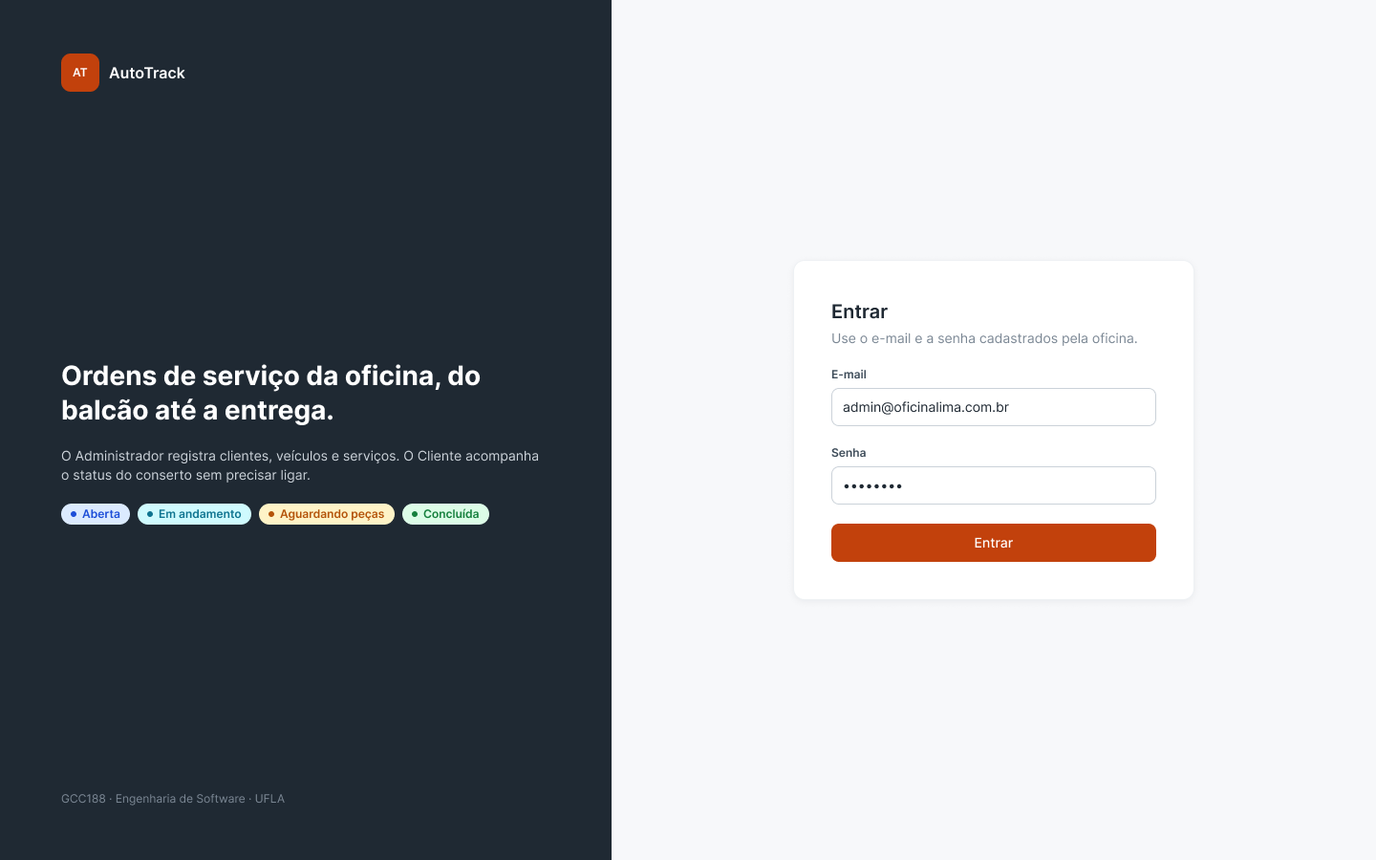
Figura 3 – I_Login: Formulário de acesso com e-mail e senha.
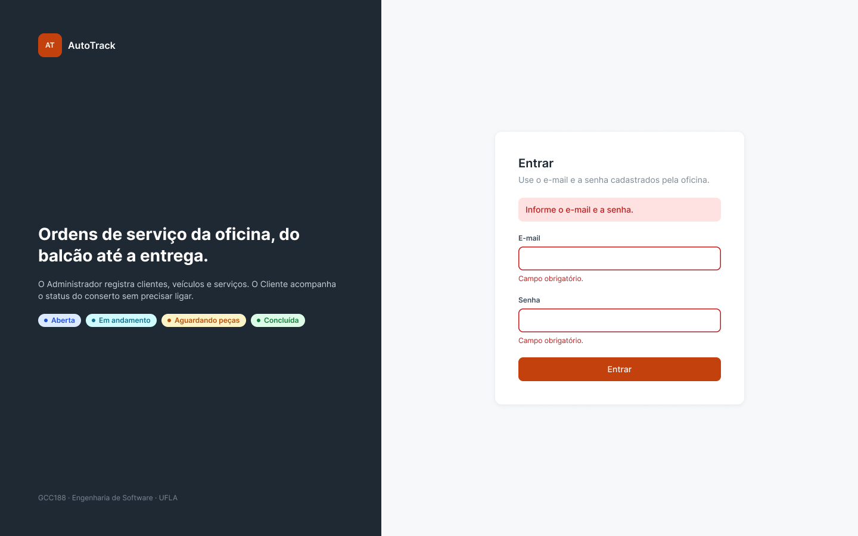
Figura 4 – IE_LoginCamposVazios: Mensagem de erro quando e-mail ou senha não foram preenchidos.
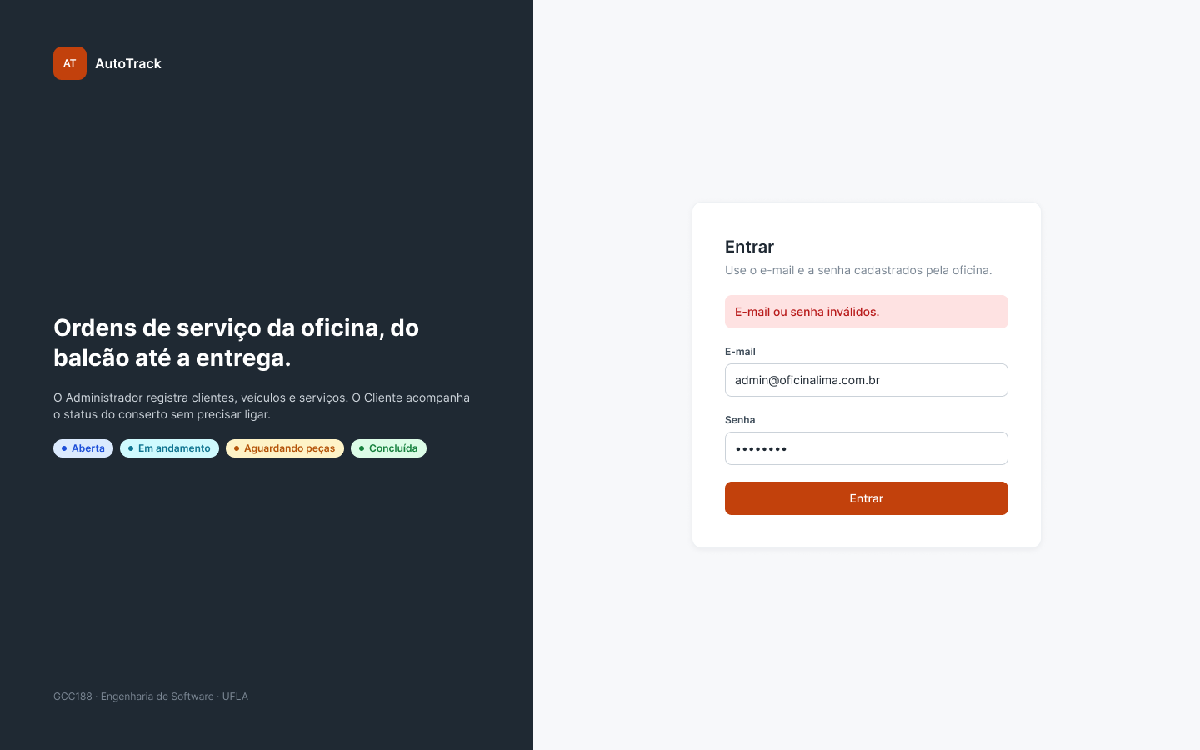
Figura 5 – IE_LoginCredenciaisInvalidas: Mensagem de erro quando e-mail ou senha estão incorretos.
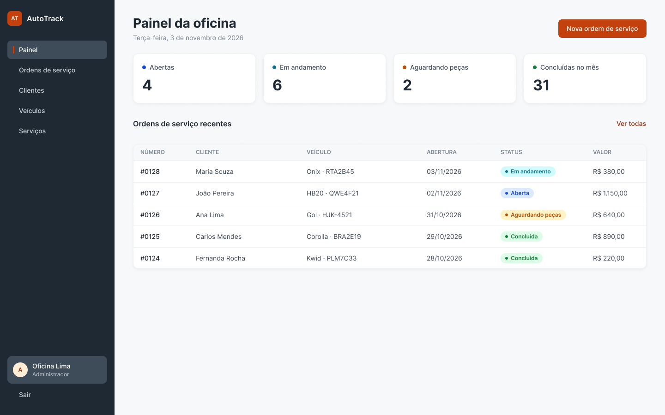
Figura 6 – I_DashboardAdministrador: Painel inicial do Administrador com o menu de serviços, clientes, veículos e ordens de serviço.
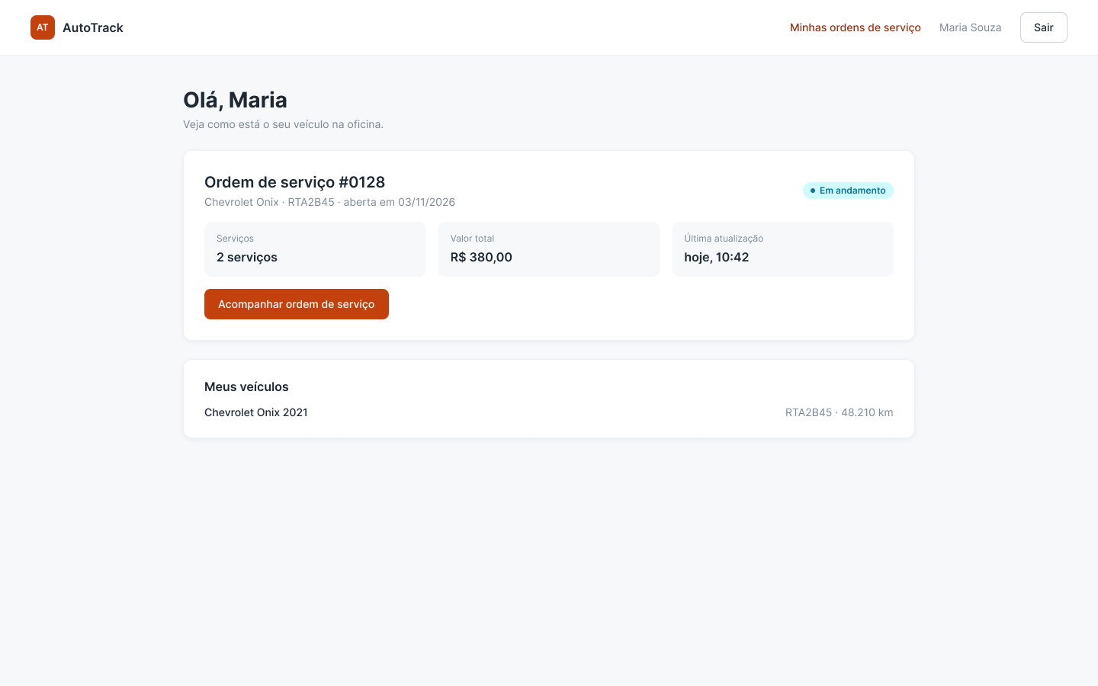
Figura 7 – I_DashboardCliente: Painel inicial do Cliente com o resumo da ordem de serviço em andamento.
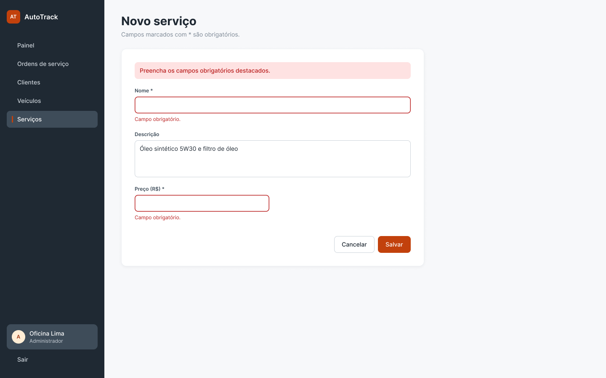
Figura 8 – IE_CamposObrigatorios: Formulário com os campos obrigatórios não preenchidos destacados.
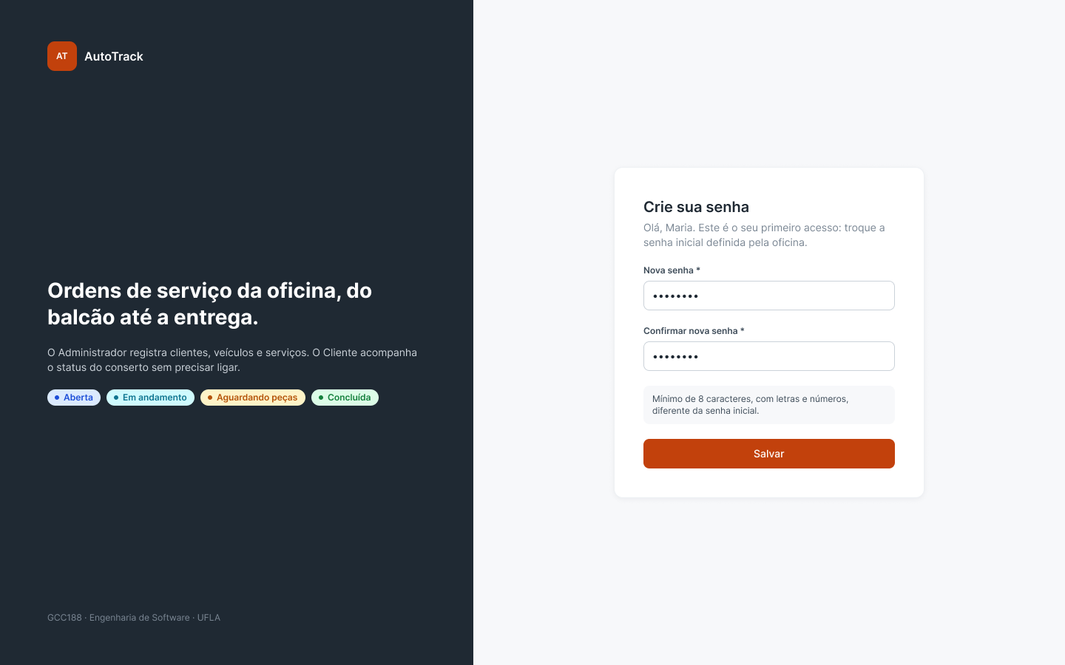
Figura 9 – I_PrimeiroAcesso: Formulário de troca da senha inicial no primeiro acesso do Cliente.
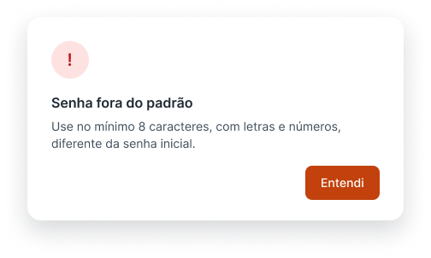
Figura 10 – IE_SenhaFraca: Mensagem de erro quando a nova senha não segue o padrão mínimo.
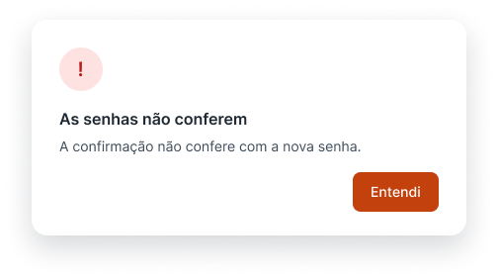
Figura 11 – IE_SenhasDiferentes: Mensagem de erro quando a confirmação não confere com a nova senha.
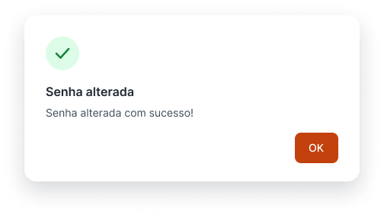
Figura 12 – IS_SenhaAlterada: Mensagem de sucesso após a troca da senha inicial.
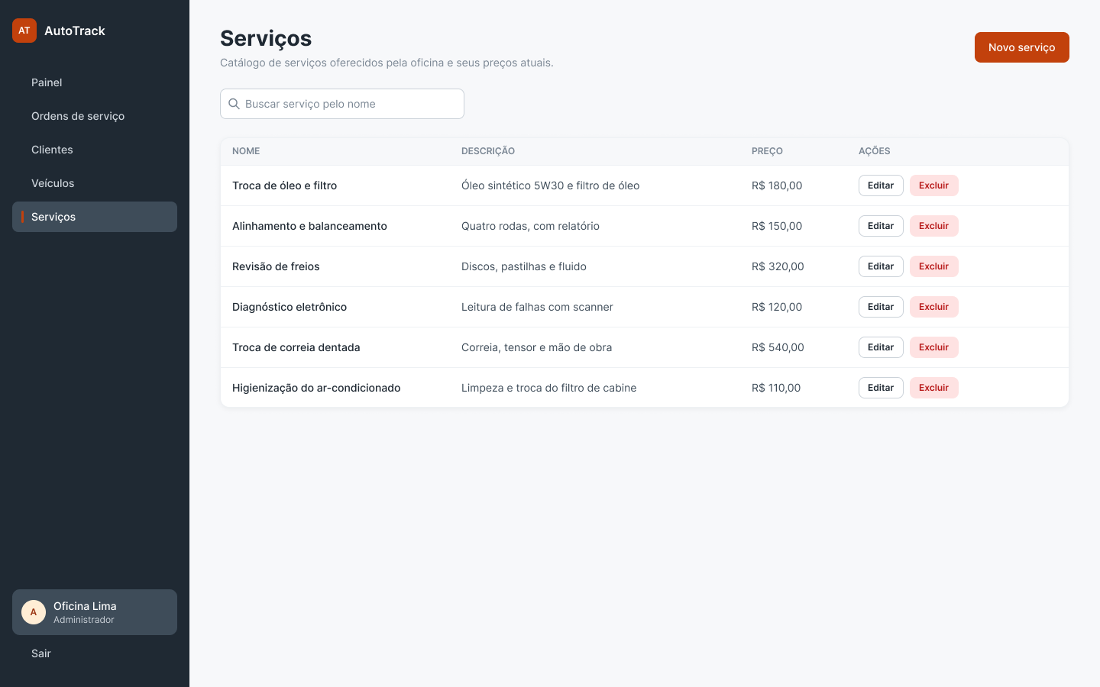
Figura 13 – I_ListagemServicos: Tabela de serviços com campo de busca e botões Novo, Editar e Excluir.
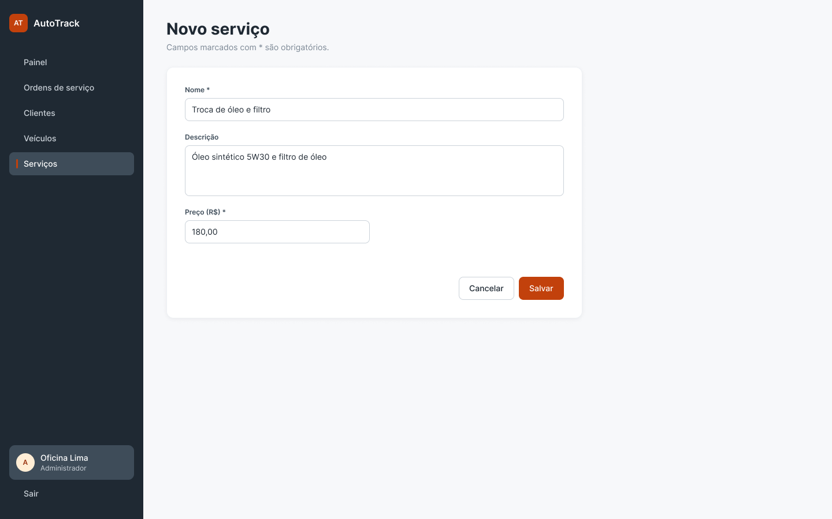
Figura 14 – I_FormularioServico: Formulário de cadastro e alteração de serviço.
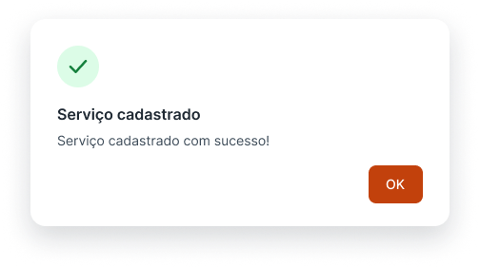
Figura 15 – IS_ServicoCadastrado: Mensagem de sucesso após cadastrar serviço.
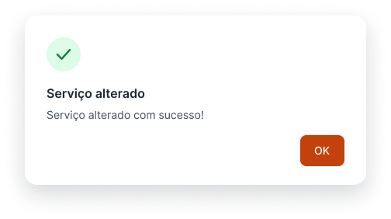
Figura 16 – IS_ServicoAlterado: Mensagem de sucesso após alterar serviço.
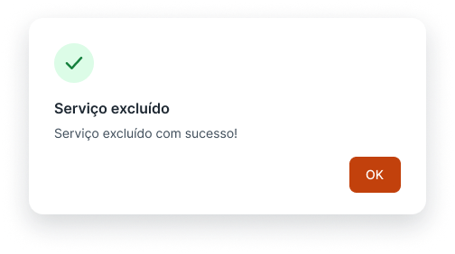
Figura 17 – IS_ServicoExcluido: Mensagem de sucesso após excluir serviço.
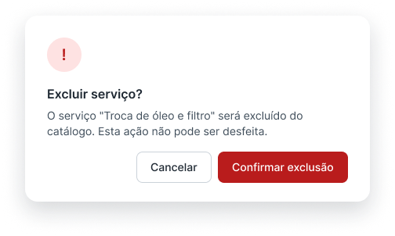
Figura 18 – I_ConfirmacaoExclusaoServico: Janela de confirmação da exclusão de serviço.
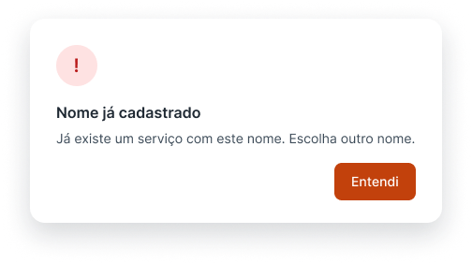
Figura 19 – IE_ServicoDuplicado: Mensagem de erro de nome de serviço já cadastrado.
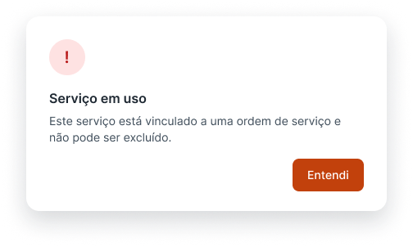
Figura 20 – IE_ServicoEmUso: Mensagem de erro de serviço vinculado a ordem de serviço.
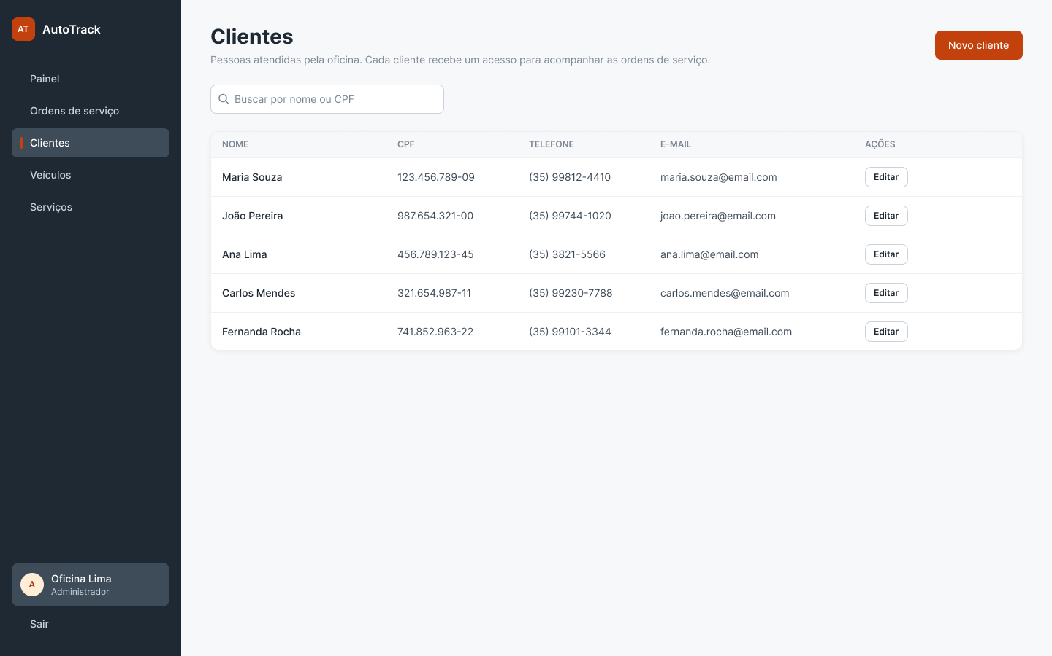
Figura 21 – I_ListagemClientes: Tabela de clientes com campo de busca e botões Novo e Editar.
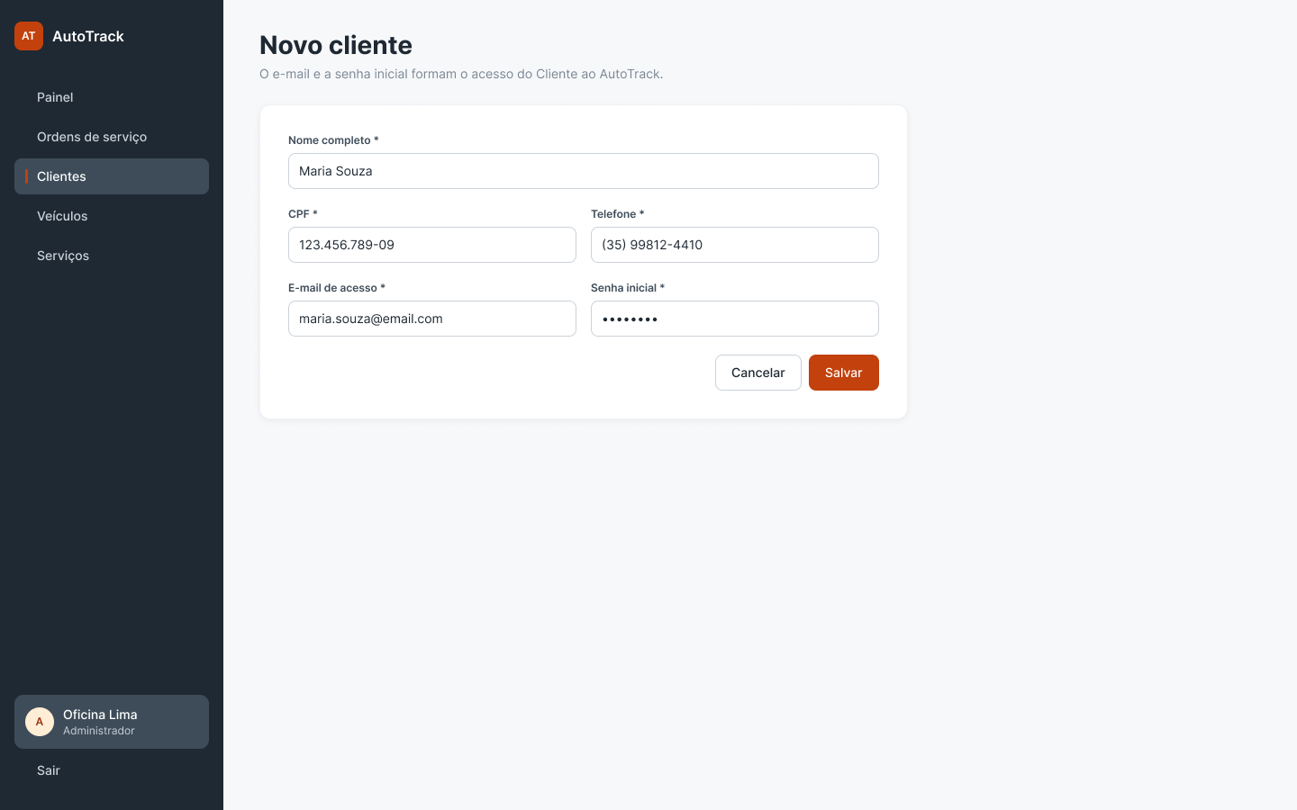
Figura 22 – I_FormularioCliente: Formulário de cadastro e alteração de cliente.
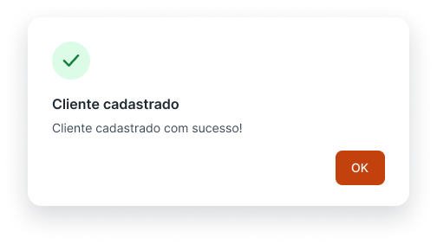
Figura 23 – IS_ClienteCadastrado: Mensagem de sucesso após cadastrar cliente.
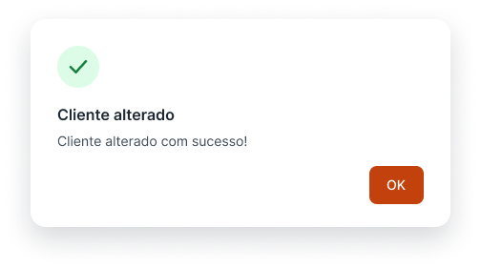
Figura 24 – IS_ClienteAlterado: Mensagem de sucesso após alterar cliente.
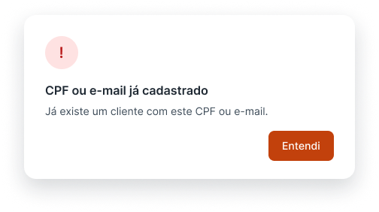
Figura 25 – IE_ClienteDuplicado: Mensagem de erro de CPF ou e-mail já cadastrado.
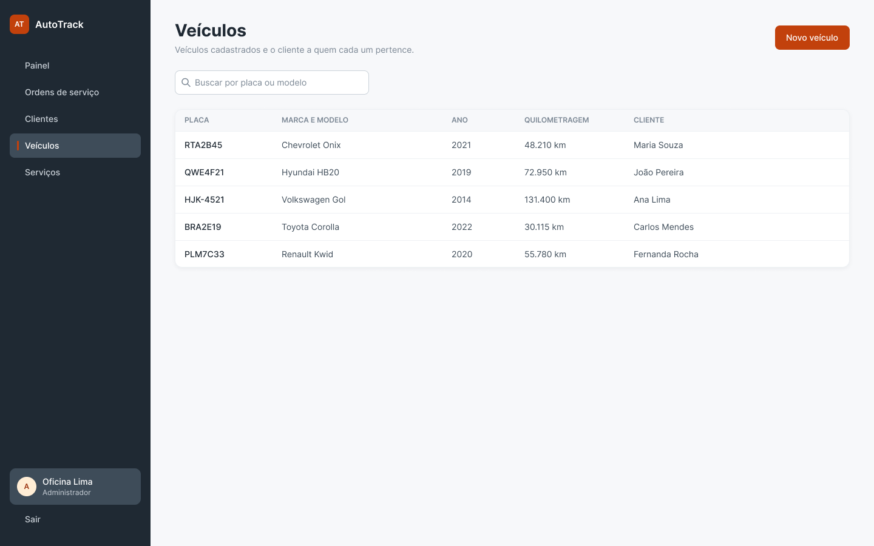
Figura 26 – I_ListagemVeiculos: Tabela de veículos com campo de busca e botão Novo.
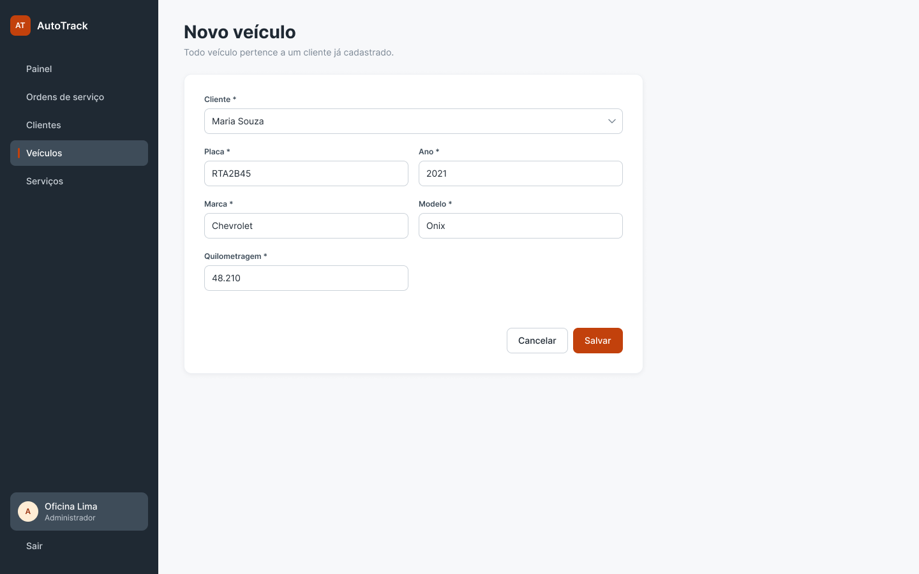
Figura 27 – I_FormularioVeiculo: Formulário de cadastro de veículo com seleção do cliente.
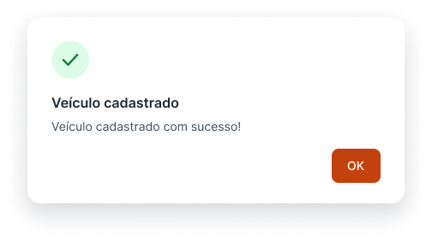
Figura 28 – IS_VeiculoCadastrado: Mensagem de sucesso após cadastrar veículo.
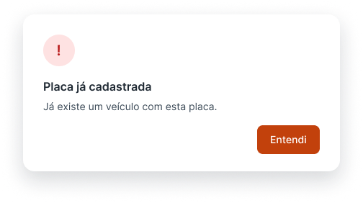
Figura 29 – IE_VeiculoDuplicado: Mensagem de erro de placa já cadastrada.
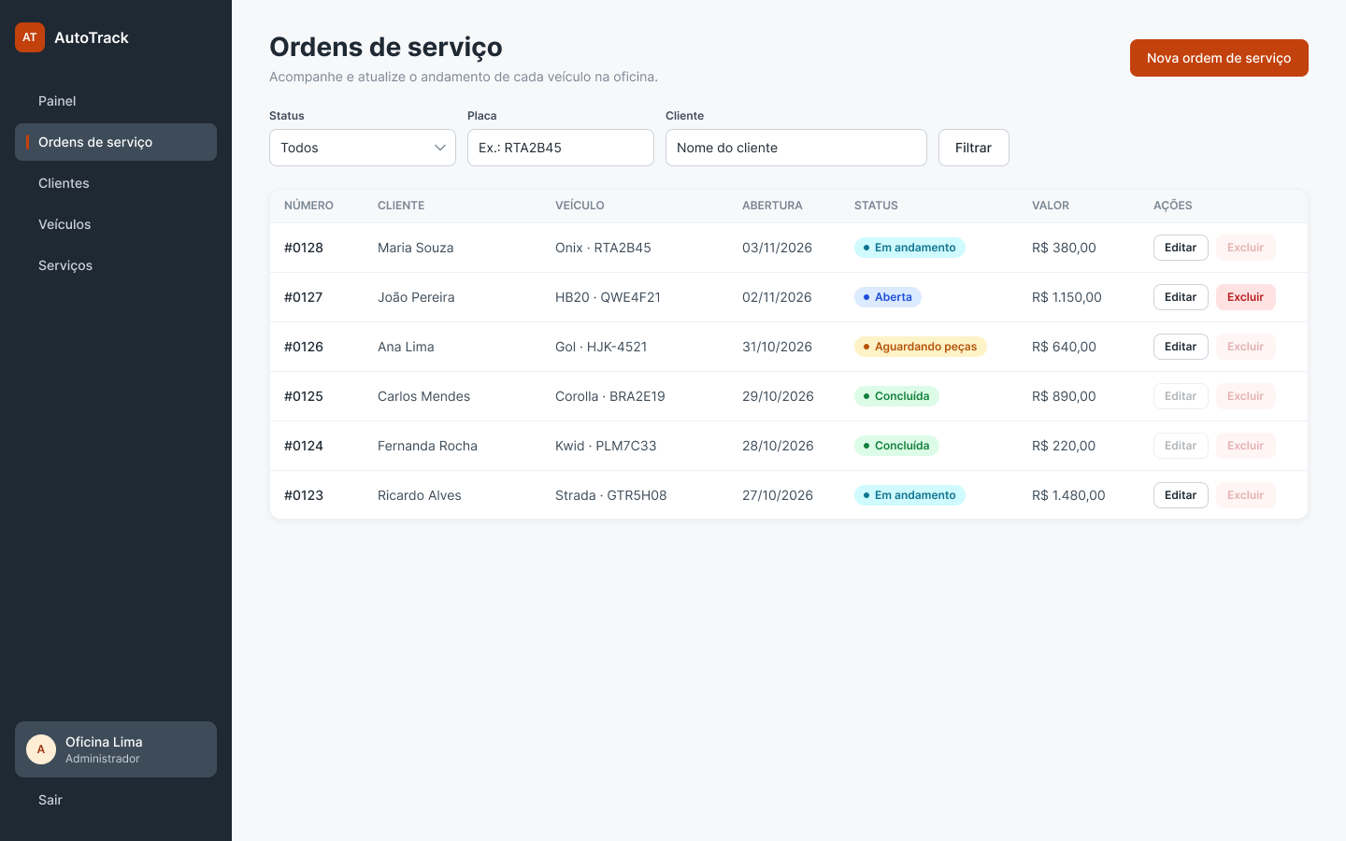
Figura 30 – I_ListagemOrdensServico: Tabela de ordens de serviço com filtros de status, placa e cliente.
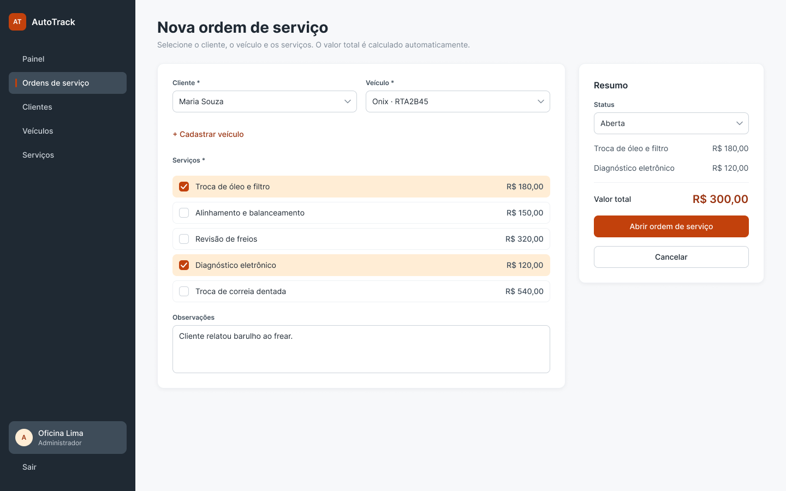
Figura 31 – I_FormularioOrdemServico: Formulário com seleção de cliente, veículo e serviços, status, observações e valor total.
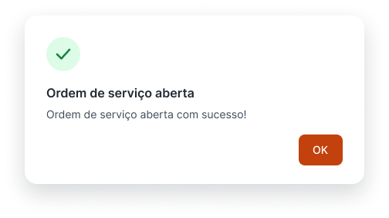
Figura 32 – IS_OrdemServicoAberta: Mensagem de sucesso após abrir ordem de serviço.
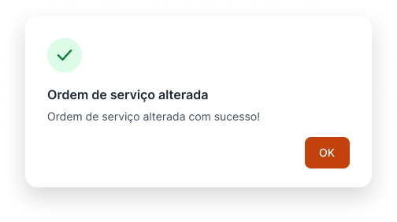
Figura 33 – IS_OrdemServicoAlterada: Mensagem de sucesso após alterar ordem de serviço.
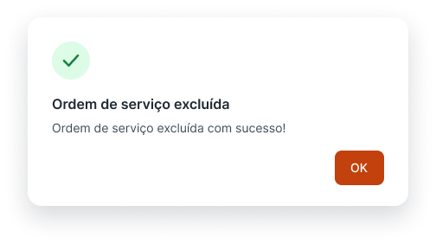
Figura 34 – IS_OrdemServicoExcluida: Mensagem de sucesso após excluir ordem de serviço.
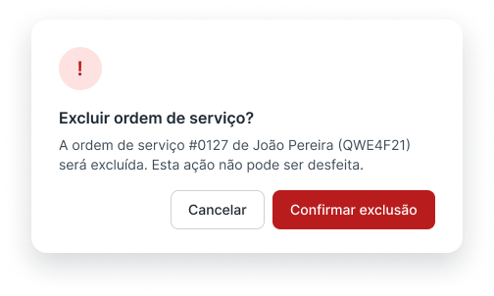
Figura 35 – I_ConfirmacaoExclusaoOrdemServico: Janela de confirmação da exclusão de ordem de serviço.
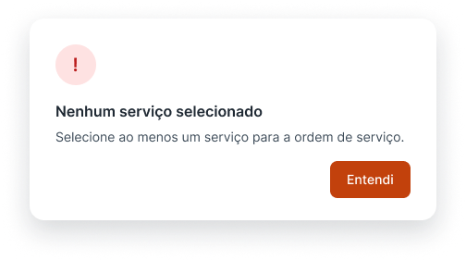
Figura 36 – IE_OrdemServicoSemServico: Mensagem de erro de ordem de serviço sem nenhum serviço selecionado.
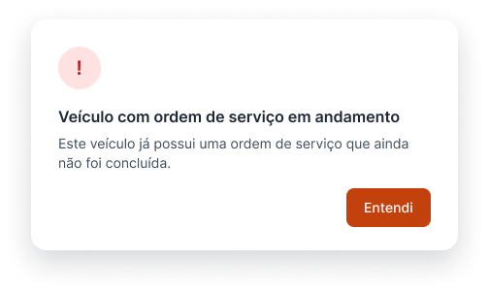
Figura 37 – IE_VeiculoComOrdemAberta: Mensagem de erro de veículo com ordem de serviço em andamento.
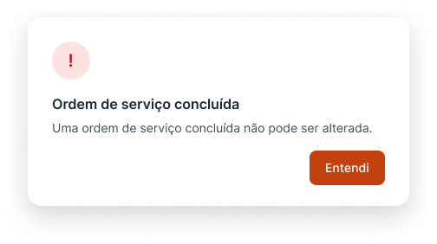
Figura 38 – IE_OrdemServicoConcluida: Mensagem de erro ao tentar alterar ordem de serviço concluída.
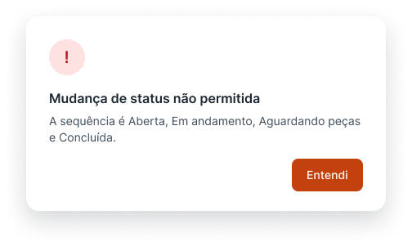
Figura 39 – IE_StatusInvalido: Mensagem de erro de mudança de status não permitida.
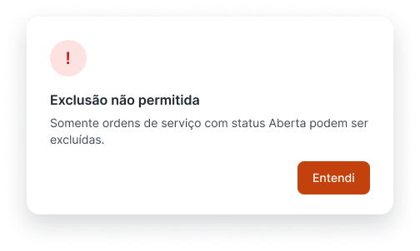
Figura 40 – IE_OrdemServicoNaoExcluivel: Mensagem de erro ao tentar excluir ordem de serviço já iniciada.
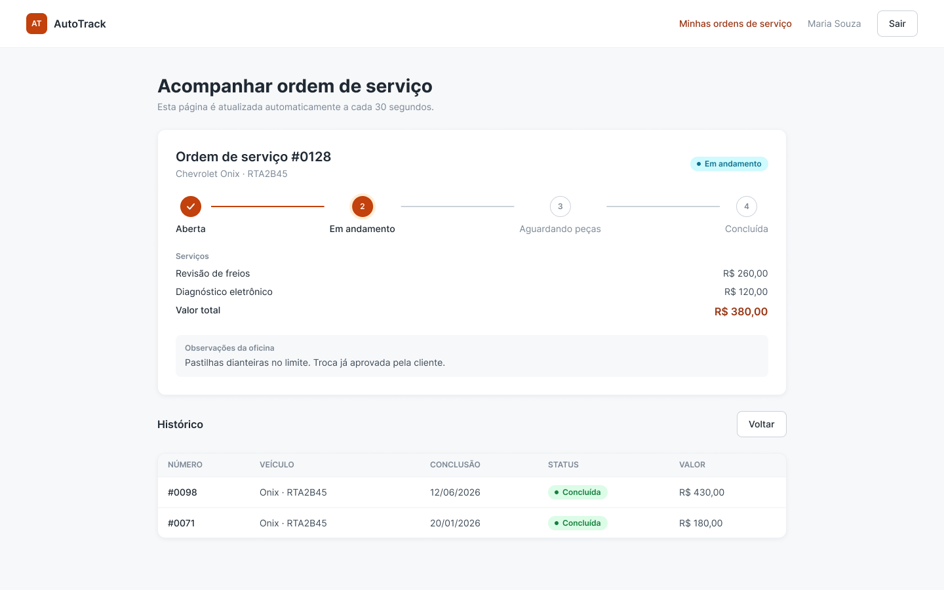
Figura 41 – I_AcompanhamentoOrdemServico: Tela do Cliente com a ordem de serviço em andamento em destaque, status e histórico.

Capítulo 5 – Dicionário de Dados
As tabelas abaixo identificam as entidades do sistema, seus campos, formatos, chaves e validações. Os nomes seguem o padrão do banco de dados MySQL.

Usuario
Acesso ao sistema (login). Cada Cliente possui no máximo um usuário.
Campo | Tipo | Tamanho / valores | Obrigatório | Chave | Descrição e validação
id | INT | auto incremento | Sim | PK | Identificador do usuário.
email | VARCHAR | 100 | Sim | UNIQUE | E-mail de acesso, em formato válido.
senha_hash | VARCHAR | 60 | Sim |  | Hash bcrypt da senha.
perfil | ENUM | ADMINISTRADOR, CLIENTE | Sim |  | Perfil de acesso.
cliente_id | INT | - | Não | FK Cliente, UNIQUE | Cliente titular do acesso; vazio para o Administrador.
primeiro_acesso | BOOLEAN | - | Sim |  | Verdadeiro até o Cliente alterar a senha inicial (RF017). Valor padrão: verdadeiro.

Cliente
Pessoa que leva veículos à oficina.
Campo | Tipo | Tamanho / valores | Obrigatório | Chave | Descrição e validação
id | INT | auto incremento | Sim | PK | Identificador do cliente.
nome | VARCHAR | 100 | Sim |  | Nome completo.
cpf | CHAR | 11 dígitos | Sim | UNIQUE | CPF sem pontuação, com dígitos verificadores válidos.
telefone | VARCHAR | 11 | Sim |  | 10 ou 11 dígitos numéricos.

Veiculo
Veículo de um cliente.
Campo | Tipo | Tamanho / valores | Obrigatório | Chave | Descrição e validação
id | INT | auto incremento | Sim | PK | Identificador do veículo.
placa | VARCHAR | 8 | Sim | UNIQUE | Formato AAA0A00 ou AAA-0000.
marca | VARCHAR | 40 | Sim |  | Fabricante.
modelo | VARCHAR | 60 | Sim |  | Modelo.
ano | SMALLINT | 4 dígitos | Sim |  | Entre 1950 e o ano atual mais um.
quilometragem | INT | - | Sim |  | Maior ou igual a zero. Valor padrão: 0.
cliente_id | INT | - | Sim | FK Cliente | Cliente a quem o veículo pertence.

Servico
Catálogo de serviços da oficina.
Campo | Tipo | Tamanho / valores | Obrigatório | Chave | Descrição e validação
id | INT | auto incremento | Sim | PK | Identificador do serviço.
nome | VARCHAR | 60 | Sim | UNIQUE | Nome do serviço.
descricao | VARCHAR | 255 | Não |  | Descrição do serviço.
preco | DECIMAL | 10,2 | Sim |  | Preço atual, maior que 0,00.

OrdemServico
Ordem de serviço aberta para um veículo de um cliente.
Campo | Tipo | Tamanho / valores | Obrigatório | Chave | Descrição e validação
id | INT | auto incremento | Sim | PK | Número da ordem de serviço.
cliente_id | INT | - | Sim | FK Cliente | Cliente da ordem de serviço.
veiculo_id | INT | - | Sim | FK Veiculo | Veículo da ordem de serviço.
usuario_id | INT | - | Sim | FK Usuario | Administrador que abriu a ordem de serviço.
data_abertura | DATETIME | - | Sim |  | Data e hora da abertura. Valor padrão: momento atual.
data_conclusao | DATETIME | - | Não |  | Data e hora em que o status passou para Concluída.
status | ENUM | ABERTA, EM_ANDAMENTO, AGUARDANDO_PECAS, CONCLUIDA | Sim |  | Status atual. Valor padrão: ABERTA.
observacoes | VARCHAR | 255 | Não |  | Observações do Administrador.
valor_total | DECIMAL | 10,2 | Sim |  | Soma dos preços dos serviços da ordem.

ServicoDaOrdem
Serviços realizados em cada ordem de serviço (associação entre OrdemServico e Servico).
Campo | Tipo | Tamanho / valores | Obrigatório | Chave | Descrição e validação
ordem_servico_id | INT | - | Sim | PK, FK OrdemServico | Ordem de serviço.
servico_id | INT | - | Sim | PK, FK Servico | Serviço realizado.
preco_cobrado | DECIMAL | 10,2 | Sim |  | Preço do serviço copiado no momento em que foi incluído na ordem.

